- مجری طرح:

- محل اجرای طرح:

طرح توجیهی
احداث نیروگاه خورشیدی 200 کیلو وات
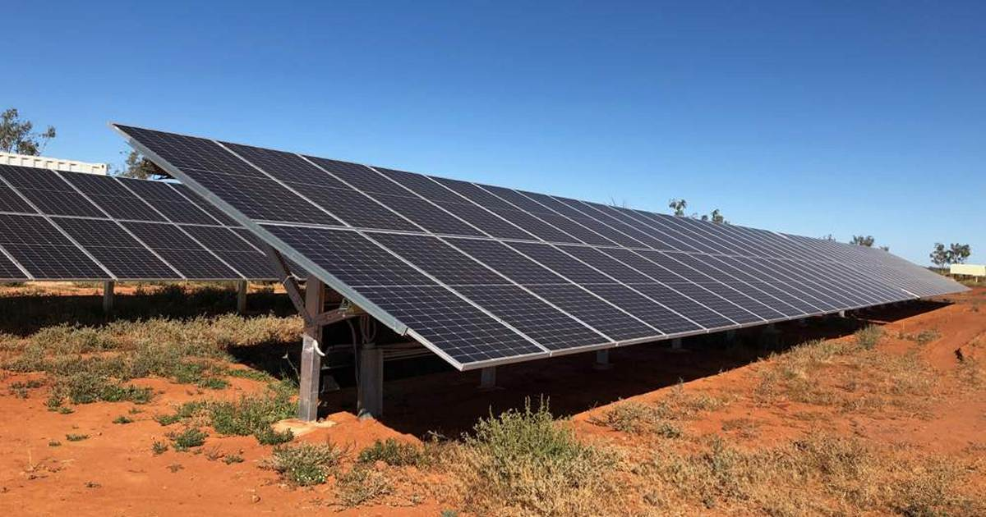

- سال نگارش:
۱۴۰5


فهرست مطالب:
بخش اول: معرفی طرح
- شناسنامه طرح
- جدول خلاصه طرح
- مطالعات طرح
بخش دوم: بررسی فنی
الف_ سرمایه گذاری ثابت طرح
- زمين محل اجرای طرح
- محوطه سازی و بهبود زمین
- ساختمان ها
- ماشین آلات و تجهیزات
- وسایل نقلیه و وسایل حمل و نقل
- تاسیسات موردنیاز
- برآورد هزينه لوازم و تجهیزات دفتری
ب_ سرمایه در گردش طرح
- مواد اوليه
- سوخت و انرژی
- حقوق و دستمزد
- جدول هزینه تعمیرات و نگهداری
- جدول هزینه استهلاک
بخش سوم: بررسی مالی
- برآورد هزينه هاي سرمايه اي
- هزینه های قبل از بهره برداری
- سرمايه ثابت
- سرمايه در گردش
- کل سرمایه گذاری
- تسهیلات مالی
- ترازنامه
- هزینه های تولید
- محاسبه هزينه هاي ثابت و متغير
- هزینه های عملیاتی
- هزینه های غیرعملیاتی
- برآورد قيمت تمام شده محصول
- فروش کل
- محاسبه هزينه هاي ثابت و متغير
- حاشیه ایمنی
- بخش صورتهاي مالي
- نمودار سود و زیان سال اول تا پنجم
- گردش وجوه نقد
- نسبتهای نقدینگی
- نسبت گردش داراریی
- نسبت سودآوری
- ارزش خالص فعلی
- ارزش فعلی عایدی
- شاخص سود آوری
- دوره بازگشت سرمایه

شناسنامه طرح

الف ) مجری طرح : ......................................................
- کد ملی: ...............................................................................
- شماره موبایل: .....................................................................
ب) مشخصات محل اجرای طرح :
- استان : ................................................................................
- شهرستان : ...........................................................................
- بخش : ....................................................................................
جدول خلاصه طرح

1 | عنوان فعاليت: | نیروگاه خورشیدی 200 کیلووات
2 | ظرفيت سالانه(کیلووات ساعت) : | 584,000
3 | اشتغال طرح(نفر) : | 1
4 | سرمايه ثابت طرح(ریال) : | 219,096,320,000
5 | سرمايه در گردش(ریال) : | 2,295,833,333
6 | سرمايه گذاري کل طرح(ریال) : | 221,392,153,333
7 | ميزان زمين طرح (مترمربع) : | 2,400
8 | ميزان زمين بنا (متر مربع) : | 30
9 | نوع طرح : | ایجادی
10 | بازار هدف: | بازار داخلی
11 | مدت برگشت سرمايه(سال) : | 4.1
12 | نرخ بازدهي سرمايه : | 24%

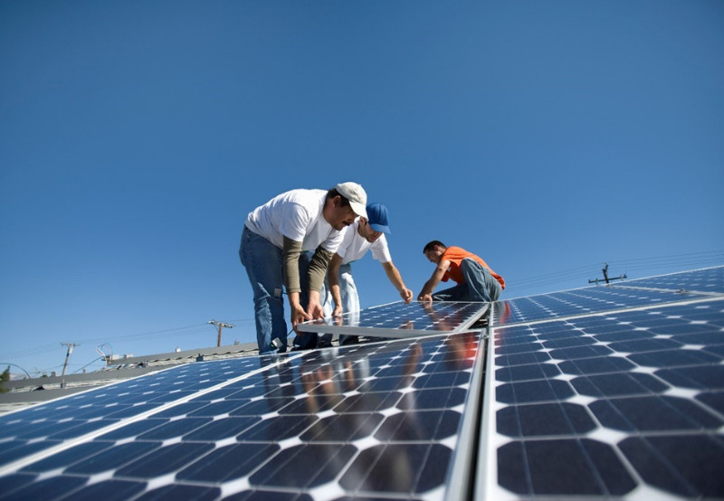
مطالعات طرح

معرفی و تاریخچه نیروگاه خورشیدی در ایران و جهان
نیروگاه‌های خورشیدی به عنوان یکی از مهم‌ترین راه‌حل‌های تولید انرژی پاک و تجدیدپذیر از قرن بیستم به تدریج در جهان توسعه یافته‌اند. اساس تولید انرژی در این نیروگاه‌ها بر مبنای استفاده از پنل‌های فتوولتائیک (PV) یا متمرکزکننده‌های حرارتی خورشید (CSP) است. در دهه ۱۹۵۰، اولین تلاش‌ها برای استفاده از سلول‌های خورشیدی در صنایع فضایی آغاز شد و سلول‌های فتوولتائیک برای تامین انرژی فضاپیماها به کار گرفته شدند. با پیشرفت فناوری و افزایش نگرانی‌ها درباره‌ی تغییرات آب‌وهوایی و کاهش منابع سوخت‌های فسیلی، توجه به انرژی خورشیدی به عنوان یک منبع تجدیدپذیر و پاک بیشتر شد.
در اواخر قرن بیستم و اوایل قرن بیست‌ویکم، کشورهایی مانند آلمان، اسپانیا، ایالات متحده و چین به عنوان پیشروان توسعه نیروگاه‌های خورشیدی شناخته شدند. در این دوران، هزینه تولید انرژی خورشیدی به تدریج کاهش یافت و با بهبود فناوری‌های مرتبط با پنل‌های خورشیدی و سیستم‌های ذخیره‌سازی انرژی، نیروگاه‌های خورشیدی به یکی از رقابتی‌ترین گزینه‌های تولید انرژی تبدیل شدند. برای مثال، آلمان با اجرای طرح‌های گسترده برای نصب پنل‌های خورشیدی در منازل و نیروگاه‌های بزرگ، به عنوان یکی از پیشگامان در این حوزه شناخته شد. همچنین، چین نیز با تولید انبوه پنل‌های خورشیدی و سرمایه‌گذاری‌های عظیم، به بزرگترین تولیدکننده و مصرف‌کننده انرژی خورشیدی در جهان تبدیل شد.
در ایران، نخستین مطالعات برای استفاده از انرژی خورشیدی در دهه ۱۳۵۰ آغاز شد، اما توسعه عملی نیروگاه‌های خورشیدی به دلیل مشکلات فنی و اقتصادی تا دهه ۱۳۹۰ به تأخیر افتاد. در سال‌های اخیر، با توجه به موقعیت جغرافیایی ایران و دارا بودن پتانسیل بالای تابش خورشیدی در مناطق مختلف کشور، این نوع از انرژی مورد توجه بیشتری قرار گرفته است. ایران با توجه به سیاست‌های توسعه انرژی‌های تجدیدپذیر و همچنین تعهدات بین‌المللی در کاهش انتشار گازهای گلخانه‌ای، به سرعت برنامه‌های خود را برای توسعه نیروگاه‌های خورشیدی به‌ویژه در مناطق کویری مانند کرمان، یزد، و همدان به اجرا گذاشت.
در سال‌های اخیر، نیروگاه‌های خورشیدی مختلفی در ایران به بهره‌برداری رسیده‌اند. برای مثال، نیروگاه خورشیدی "ماهشهر" با ظرفیت 10 مگاوات و نیروگاه خورشیدی "یزد" با ظرفیت 30 مگاوات از جمله پروژه‌های بزرگ در این زمینه هستند. همچنین، دولت ایران برنامه‌های متعددی برای افزایش ظرفیت نیروگاه‌های خورشیدی تا چندین گیگاوات در سال‌های آینده دارد.
یکی از دلایل اصلی توسعه انرژی خورشیدی در ایران، کاهش هزینه تولید و بهره‌برداری از این نیروگاه‌ها و همچنین بهره‌برداری از منابع طبیعی تجدیدپذیر است. با این حال، چالش‌هایی مانند هزینه‌های اولیه نصب، مسائل مرتبط با ذخیره‌سازی انرژی و نیاز به شبکه‌های انتقال پایدار، همچنان به عنوان موانع اصلی توسعه سریع نیروگاه‌های خورشیدی در ایران و جهان مطرح هستند. با وجود این چالش‌ها، انتظار می‌رود که در سال‌های آینده، با ادامه پیشرفت‌های فناوری و حمایت‌های دولتی، نیروگاه‌های خورشیدی به بخش عمده‌ای از تولید انرژی در ایران و جهان تبدیل شوند.
اهمیت احداث نیروگاه خورشیدی
احداث نیروگاه‌های خورشیدی از جنبه‌های مختلف اهمیت زیادی دارد، چرا که انرژی خورشیدی به عنوان یک منبع پاک، پایدار و فراوان در دسترس است و به کاهش وابستگی به سوخت‌های فسیلی کمک می‌کند. یکی از مهم‌ترین دلایل احداث نیروگاه‌های خورشیدی، حفظ محیط زیست و کاهش انتشار گازهای گلخانه‌ای است. سوخت‌های فسیلی مانند نفت، گاز و زغال سنگ با سوزاندن، مقدار زیادی دی‌اکسید کربن و دیگر آلاینده‌ها را تولید می‌کنند که به افزایش گرمایش جهانی و تغییرات اقلیمی منجر می‌شود. در مقابل، انرژی خورشیدی هیچ‌گونه آلاینده‌ای تولید نمی‌کند و یک راهکار مؤثر برای مقابله با بحران‌های زیست‌محیطی محسوب می‌شود.
انرژی خورشیدی همچنین از نظر اقتصادی نیز اهمیت دارد. با کاهش منابع سوخت‌های فسیلی و افزایش قیمت آنها، انرژی خورشیدی به عنوان یک منبع اقتصادی جایگزین می‌تواند نقش مهمی ایفا کند. اگرچه هزینه‌های اولیه احداث نیروگاه‌های خورشیدی ممکن است بالا باشد، اما با گذشت زمان و کاهش هزینه‌های فناوری، این انرژی به صرفه‌تر شده و نیاز به تعمیر و نگهداری کمی دارد. همچنین، انرژی خورشیدی به دلیل دسترسی گسترده به تابش خورشید، به ویژه در مناطقی که میزان تابش بالا است، پتانسیل زیادی برای تولید برق دارد. این مزیت به کشورهایی که از منابع انرژی محدود یا زیرساخت‌های ضعیف برخوردار هستند، کمک می‌کند تا از این منبع انرژی استفاده کنند و به خودکفایی در زمینه انرژی برسند.
احداث نیروگاه‌های خورشیدی همچنین می‌تواند تأثیرات مثبت اجتماعی داشته باشد. ایجاد شغل در حوزه انرژی‌های تجدیدپذیر، به ویژه در زمینه نصب و نگهداری سیستم‌های خورشیدی، می‌تواند به کاهش بیکاری کمک کند. علاوه بر این، انرژی خورشیدی می‌تواند دسترسی به برق در مناطق دورافتاده و کم‌برخوردار را بهبود ببخشد. بسیاری از مناطق روستایی که به شبکه برق دسترسی ندارند، می‌توانند با استفاده از سیستم‌های خورشیدی برق مورد نیاز خود را تولید کنند و به این ترتیب، کیفیت زندگی مردم این مناطق بهبود می‌یابد.
از دیگر مزایای احداث نیروگاه‌های خورشیدی، کاهش وابستگی به واردات انرژی است. بسیاری از کشورها برای تأمین نیازهای انرژی خود به واردات سوخت‌های فسیلی وابسته هستند که این امر می‌تواند در شرایط بحرانی اقتصادی یا سیاسی مشکلات زیادی ایجاد کند. با توسعه انرژی خورشیدی، کشورها می‌توانند از منابع داخلی خود استفاده کرده و وابستگی به واردات انرژی را کاهش دهند.
همچنین، احداث نیروگاه‌های خورشیدی به پایداری منابع انرژی کمک می‌کند. منابع فسیلی محدود هستند و در نهایت به پایان خواهند رسید، اما انرژی خورشیدی یک منبع پایدار است که برای میلیاردها سال در دسترس خواهد بود. این پایداری به کشورهای جهان کمک می‌کند تا برنامه‌ریزی بلندمدت‌تری برای تأمین انرژی داشته باشند و به تدریج به سمت استفاده از انرژی‌های تجدیدپذیر حرکت کنند. در مجموع، احداث نیروگاه‌های خورشیدی یک گام مهم در راستای توسعه پایدار است. این نیروگاه‌ها نه تنها به حفظ محیط زیست و کاهش تغییرات اقلیمی کمک می‌کنند، بلکه از نظر اقتصادی و اجتماعی نیز مزایای فراوانی دارند. با توجه به پتانسیل بالای انرژی خورشیدی و نیاز روزافزون به منابع انرژی پاک، سرمایه‌گذاری در این بخش از اهمیت بالایی برخوردار است.
پتانسیل تابش خورشیدی در ایران
ایران با موقعیت جغرافیایی خود در کمربند خورشیدی جهان، از پتانسیل بسیار بالایی برای بهره‌برداری از انرژی خورشیدی برخوردار است. این کشور به دلیل قرارگیری در عرض‌های جغرافیایی مناسب، سالانه میانگین تابش خورشیدی بالایی دارد که این موضوع فرصت‌های گسترده‌ای برای توسعه نیروگاه‌های خورشیدی در سطح ملی فراهم کرده است.
پتانسیل تابش خورشیدی در ایران به طور میانگین بین 4.5 تا 5.5 کیلووات ساعت بر متر مربع در روز است که این میزان در مناطق مرکزی، جنوبی و شرقی کشور حتی بیشتر است. استان‌هایی مانند یزد، کرمان، سیستان و بلوچستان و هرمزگان از بالاترین تابش خورشیدی برخوردارند. در این مناطق، تعداد روزهای آفتابی بسیار بالا بوده و بیش از 300 روز در سال می‌توان از انرژی خورشیدی استفاده کرد.
این تابش قوی و مداوم در ایران، ظرفیت تولید برق از طریق نیروگاه‌های خورشیدی را به میزان قابل توجهی افزایش می‌دهد. با توجه به فراوانی نور خورشید و گستردگی مناطق مناسب برای احداث نیروگاه‌های خورشیدی، می‌توان از این پتانسیل برای تولید انرژی پایدار، کاهش وابستگی به منابع فسیلی و مقابله با تغییرات آب و هوایی استفاده کرد. یکی از جنبه‌های مهم پتانسیل تابش خورشیدی در ایران، تغییرات فصلی آن است. در مناطق جنوبی و مرکزی کشور، تابش خورشید در طول سال به طور نسبتاً یکنواخت است و حتی در فصل زمستان نیز قابل توجه است. این موضوع امکان بهره‌برداری مستمر از نیروگاه‌های خورشیدی را فراهم می‌کند. همچنین در این مناطق، به دلیل کمبود بارش و رطوبت، اثرات منفی جوی بر کارایی نیروگاه‌ها کمتر است .با توجه به این پتانسیل، توسعه نیروگاه‌های خورشیدی در ایران می‌تواند راهکاری مؤثر برای تامین انرژی پایدار، کاهش مصرف سوخت‌های فسیلی و کاهش آلودگی هوا باشد. دولت ایران نیز از طریق ارائه تسهیلات و مشوق‌های مالی به سرمایه‌گذاران و همچنین تعیین تعرفه‌های حمایتی برای تولید انرژی خورشیدی، در تلاش است تا از این پتانسیل بزرگ بهره‌برداری کند و گامی مهم در جهت توسعه انرژی‌های تجدیدپذیر بردارد.
بررسی تابش خورشیدی در محل احداث نیروگاه(اصفهان)
اصفهان از نظر تابش خورشیدی، موقعیتی مطلوب دارد و به طور متوسط سالانه از 2800 تا 3000 ساعت آفتابی بهره می‌برد. این میزان تابش، احداث نیروگاه خورشیدی را در این منطقه به لحاظ اقتصادی توجیه‌پذیر می‌کند.
عوامل موثر بر تابش خورشیدی در اصفهان:
- عرض جغرافیایی: اصفهان در عرض جغرافیایی 32 درجه و 39 دقیقه شمالی واقع شده است که به معنای دریافت تابش مستقیم خورشید در طول سال است.
- ارتفاع از سطح دریا: اصفهان در ارتفاع 1750 متری از سطح دریا قرار دارد که به دلیل رقیق شدن اتمسفر، دریافت تابش خورشیدی را افزایش می‌دهد.
- پوشش ابر: میزان پوشش ابر در اصفهان در طول سال نسبتاً کم است، به خصوص در فصل های گرم سال که تابش خورشید در اوج خود قرار دارد.
- پوشش گیاهی: پوشش گیاهی در اطراف اصفهان متراکم نیست و مانع از دریافت تابش خورشیدی توسط پنل های خورشیدی نمی‌شود.
اطلاعات مربوط به تابش خورشیدی در اصفهان:
- میانگین تابش روزانه: 5.5 تا 6.5 کیلووات ساعت بر متر مربع در روز
- میزان تابش کل در سال: 1800 تا 2000 کیلووات ساعت بر متر مربع در سال
- بیشترین تابش خورشیدی: در ماه های تیر و مرداد
- کمترین تابش خورشیدی: در ماه های آذر و دی
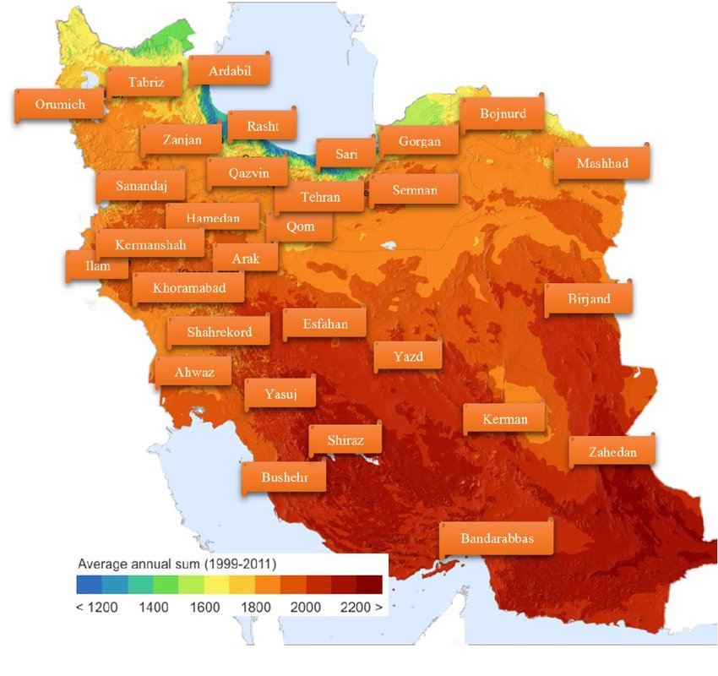
اصول طراحی و مهندسی نیروگاه خورشیدی
طراحی و مهندسی نیروگاه خورشیدی شامل مجموعه‌ای از مراحل فنی و تخصصی است که هدف آن بهره‌برداری بهینه از انرژی خورشیدی برای تولید برق است. نخستین اصل در طراحی نیروگاه خورشیدی، ارزیابی پتانسیل تابش خورشیدی منطقه است. این ارزیابی شامل جمع‌آوری داده‌های تابش خورشیدی، دمای محیط و شرایط آب و هوایی می‌شود. مناطق با تابش خورشیدی بالا و کمترین موانع (مانند ابرها یا سایه‌ها) مناسب‌ترین گزینه‌ها برای احداث نیروگاه هستند.
انتخاب نوع فناوری خورشیدی یکی از مراحل کلیدی طراحی است. فناوری‌های خورشیدی شامل سیستم‌های فتوولتائیک (PV) و نیروگاه‌های حرارتی خورشیدی (CSP) می‌شوند. سیستم‌های PV به دلیل قابلیت انعطاف‌پذیری و هزینه‌های کمتر بیشتر مورد استفاده قرار می‌گیرند، در حالی که CSP برای پروژه‌های بزرگ مقیاس مناسب است و از آینه‌ها یا لنزها برای تمرکز نور خورشید و تولید برق استفاده می‌کند.
در مرحله بعد، تعیین نوع و تعداد پنل‌های خورشیدی بر اساس ظرفیت تولید مورد نیاز انجام می‌شود. زاویه نصب پنل‌ها نیز بهینه‌سازی می‌شود تا بتوان حداکثر انرژی خورشیدی را جذب کرد. طراحی سیستم‌های پشتیبان مانند اینورترها، باتری‌ها و مبدل‌های جریان نیز بخش مهمی از طراحی است. اینورترها جریان مستقیم (DC) تولید شده توسط پنل‌ها را به جریان متناوب (AC) تبدیل می‌کنند که برای استفاده در شبکه‌های برق ضروری است.
زیرساخت‌های شبکه، سیستم‌های کنترل و مانیتورینگ نیروگاه برای اطمینان از کارایی و پایداری سیستم طراحی و پیاده‌سازی می‌شوند. به‌علاوه، ملاحظات محیط زیستی و هزینه‌های اقتصادی نیز در انتخاب سایت و طراحی نهایی نیروگاه مؤثر هستند.
نحوه انتخاب مکان مناسب برای نیروگاه خورشیدی
انتخاب مکان مناسب برای احداث نیروگاه خورشیدی یک مرحله حیاتی در فرآیند طراحی و اجرا است که بر بهره‌وری، هزینه‌ها و عمر نیروگاه تأثیر مستقیم دارد. اولین و مهم‌ترین معیار در انتخاب مکان، میزان تابش خورشیدی منطقه است. مناطقی که دارای تابش خورشیدی بالاتری هستند، به‌طور طبیعی برای تولید برق خورشیدی مناسب‌ترند. به این منظور، از داده‌های تابش خورشیدی و نقشه‌های ماهواره‌ای برای ارزیابی بهره‌وری انرژی در طول سال استفاده می‌شود.
دومین معیار مهم، توپوگرافی و ویژگی‌های زمین است. زمین‌های صاف و بدون سایه‌، مانند دشت‌ها و مناطق بدون موانع طبیعی (مانند کوه‌ها یا درختان بلند)، برای نصب پنل‌های خورشیدی ایده‌آل هستند. شیب زمین نیز باید به گونه‌ای باشد که زاویه تابش خورشید بهینه باشد و حداکثر انرژی خورشیدی جذب شود.
در مرحله بعد، دسترسی به زیرساخت‌های موجود نظیر شبکه برق اهمیت دارد. مکان انتخابی باید نزدیک به خطوط انتقال برق باشد تا هزینه‌های اتصال به شبکه کاهش یابد. همچنین، دسترسی آسان به جاده‌ها و امکانات حمل و نقل برای ساخت و نگهداری نیروگاه از اهمیت ویژه‌ای برخوردار است.
ملاحظات زیست‌محیطی نیز نقش مهمی در انتخاب مکان دارند. باید اطمینان حاصل شود که ساخت نیروگاه تأثیر منفی بر محیط زیست و اکوسیستم‌های حساس نداشته باشد. از سوی دیگر، قوانین و مقررات محلی در زمینه استفاده از زمین باید رعایت شود. در نهایت، هزینه‌های اجرایی و اقتصادی نیز باید در نظر گرفته شود. مناطقی که هزینه زمین، نیروی کار و ساخت و ساز کمتر است، به‌صرفه‌تر بوده و از نظر اقتصادی توجیه‌پذیرتر خواهند بود.
مراحل احداث نیروگاه خورشیدی
فرآیند احداث یک نیروگاه خورشیدی شامل مراحل متعددی است که هر کدام به دقت و بررسی‌های دقیق نیاز دارند. این مراحل از انتخاب مکان مناسب شروع می‌شود و شامل طراحی فنی، تامین مالی، نصب تجهیزات و در نهایت راه‌اندازی و بهره‌برداری است. اجرای صحیح هر یک از این مراحل می‌تواند بر کارایی و عمر مفید نیروگاه تأثیر بگذارد .در ادامه، به بررسی مراحل کلیدی احداث نیروگاه خورشیدی می‌پردازیم تا روشن شود که چگونه می‌توان از انرژی خورشیدی به‌صورت بهینه بهره‌برداری کرد.
- مطالعه و ارزیابی مکان
اولین مرحله در احداث نیروگاه خورشیدی، انتخاب مکان مناسب است. این فرآیند شامل بررسی پتانسیل تابش خورشیدی، شرایط آب و هوایی، شیب زمین، و توپوگرافی منطقه است. همچنین، نزدیکی به خطوط انتقال برق، زیرساخت‌های حمل و نقل، و ارزیابی ملاحظات زیست‌محیطی از اهمیت بالایی برخوردار است. هدف این مرحله، انتخاب مکان بهینه برای بهره‌برداری بلندمدت از انرژی خورشیدی است.
- طراحی اولیه و تهیه نقشه‌ها
پس از انتخاب مکان، نوبت به طراحی اولیه نیروگاه می‌رسد. در این مرحله، نقشه‌های فنی تهیه شده و نوع سیستم خورشیدی (فتوولتائیک یا حرارتی) انتخاب می‌شود. در سیستم فتوولتائیک، تعیین نوع پنل‌های خورشیدی، اینورترها و سیستم‌های باتری مهم است. برای نیروگاه‌های بزرگ مقیاس، فناوری‌های CSP نیز می‌توانند در نظر گرفته شوند. زاویه نصب پنل‌ها بر اساس میزان تابش و جهت خورشید تنظیم می‌شود.
- مطالعات اقتصادی و تامین مالی
در این مرحله، هزینه‌های کل پروژه از جمله خرید تجهیزات، نصب و راه‌اندازی، و هزینه‌های بهره‌برداری و نگهداری برآورد می‌شود. تحلیل اقتصادی شامل ارزیابی سودآوری پروژه در طول زمان و میزان بازگشت سرمایه است. همچنین، منابع مالی برای پروژه باید تامین شود. این منابع می‌تواند شامل سرمایه‌گذاری‌های دولتی، خصوصی یا تسهیلات بانکی باشد.
- مجوزها و تاییدات قانونی
اخذ مجوزهای قانونی برای احداث نیروگاه خورشیدی یک مرحله ضروری است. بسته به کشور یا منطقه، مجوزهای مختلفی برای استفاده از زمین، احداث سازه‌ها، و اتصال به شبکه برق نیاز است. این مرحله معمولاً زمان‌بر بوده و نیاز به هماهنگی با نهادهای دولتی و محلی دارد.
- خرید و نصب تجهیزات
در این مرحله، تجهیزات مورد نیاز شامل پنل‌های خورشیدی، اینورترها، باتری‌ها، و سایر زیرساخت‌ها خریداری می‌شوند. سپس، نصب تجهیزات توسط تیم‌های تخصصی آغاز می‌شود. این فرآیند شامل نصب سازه‌های پشتیبان برای پنل‌ها، قرار دادن اینورترها و باتری‌ها، و اتصال به شبکه برق است. نصب دقیق و حرفه‌ای تجهیزات برای اطمینان از بهره‌وری بالا و طول عمر طولانی نیروگاه ضروری است.
- آزمایش و راه‌اندازی نیروگاه
پس از اتمام نصب تجهیزات، نیروگاه خورشیدی باید مورد آزمایش و ارزیابی قرار گیرد تا از صحت عملکرد آن اطمینان حاصل شود. این مرحله شامل تست سیستم‌های مختلف مانند پنل‌ها، اینورترها و سیستم‌های ذخیره‌سازی انرژی است. همچنین، سیستم کنترل و مانیتورینگ نیروگاه به منظور اطمینان از عملکرد بهینه تنظیم می‌شود.
- بهره‌برداری و نگهداری
پس از تکمیل آزمایش‌ها و راه‌اندازی، نیروگاه به بهره‌برداری می‌رسد. در این مرحله، نگهداری دوره‌ای از تجهیزات و نظارت بر عملکرد نیروگاه از طریق سیستم‌های مانیتورینگ ضروری است. این اقدامات به منظور اطمینان از بهره‌وری بالا و جلوگیری از کاهش تولید انرژی در طول زمان انجام می‌شود.
طریقه نصب و راه اندازی نیروگاه خورشیدی
نصب و راه‌اندازی نیروگاه خورشیدی شامل چند مرحله اساسی است که باید با دقت و رعایت اصول فنی انجام شوند. اولین قدم در این فرآیند، انتخاب محل مناسب برای احداث نیروگاه است. محل باید دارای تابش خورشیدی کافی باشد و موانعی مانند ساختمان‌ها یا درختان که می‌توانند سایه بیندازند، وجود نداشته باشد. معمولاً مناطقی با تابش خورشید زیاد و دور از آلودگی‌های هوا بهترین مکان‌ها برای احداث نیروگاه خورشیدی هستند.
در مرحله بعد، اندازه‌گیری و طراحی نیروگاه صورت می‌گیرد. بر اساس مقدار انرژی مورد نیاز و پتانسیل تابش خورشید در منطقه، ظرفیت نیروگاه (از 1 مگاوات تا 20 مگاوات) تعیین می‌شود. همچنین باید نقشه‌های دقیق از موقعیت پنل‌ها، مسیر کابل‌کشی و مکان نصب تجهیزات الکتریکی تهیه شود. این مرحله شامل انتخاب نوع پنل‌های خورشیدی، اینورترها و سایر تجهیزات مورد نیاز برای تولید و انتقال برق می‌باشد.
پس از تکمیل طراحی، به مرحله آماده‌سازی سایت می‌رسیم. در این مرحله، زمین برای نصب پنل‌ها آماده می‌شود. این شامل تسطیح زمین، نصب فونداسیون برای پایه‌های پنل‌ها و ایجاد دسترسی‌های لازم به سایت است. در نیروگاه‌های بزرگ‌تر، ممکن است نیاز به نصب سیستم‌های نگهدارنده پنل‌ها و سازه‌های فلزی باشد که پنل‌ها را در زاویه مناسب قرار دهند تا حداکثر بازدهی از تابش خورشید دریافت شود.
پس از آماده‌سازی سایت، نصب پنل‌های خورشیدی انجام می‌شود. این پنل‌ها معمولاً به صورت ماژولار روی سازه‌ها نصب می‌شوند و سپس به یکدیگر متصل می‌گردند. در این مرحله باید دقت زیادی به اتصال‌ها و کابل‌کشی شود تا جریان الکتریکی به درستی و با کمترین اتلاف انتقال یابد. هر ماژول خورشیدی جریان DC تولید می‌کند که باید از طریق کابل‌های مناسب به اینورترها منتقل شود.
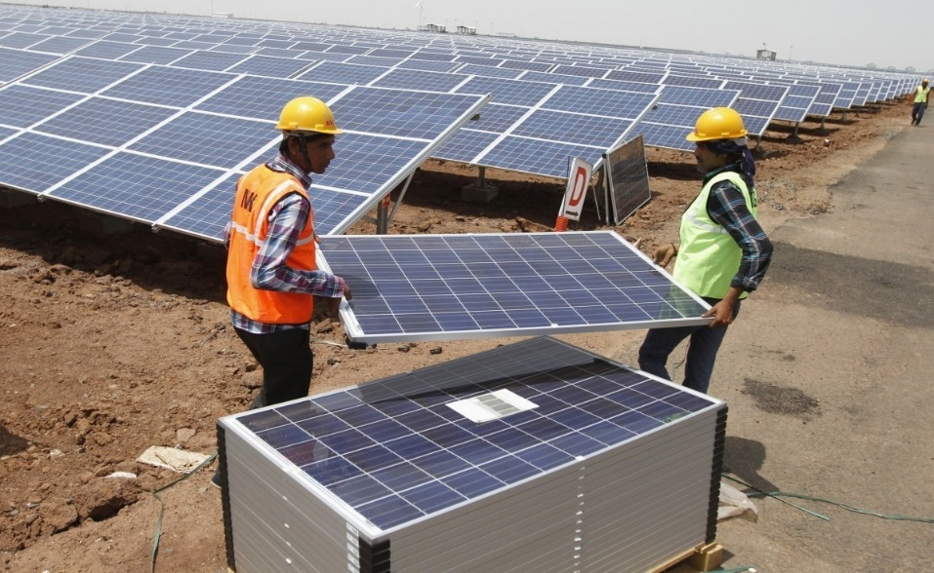
اینورترها یکی از مهم‌ترین بخش‌های سیستم خورشیدی هستند که جریان مستقیم (DC) تولید شده توسط پنل‌ها را به جریان متناوب (AC) قابل استفاده در شبکه برق تبدیل می‌کنند. نصب اینورترها باید نزدیک به پنل‌های خورشیدی و در مکان‌هایی انجام شود که از تابش مستقیم آفتاب و دمای زیاد محافظت شوند. معمولاً برای نیروگاه‌های بزرگ از اینورترهای چندگانه استفاده می‌شود که هر یک مسئول تبدیل برق بخشی از پنل‌ها هستند.
بعد از نصب اینورترها، کابل‌کشی برای اتصال اینورترها به شبکه برق انجام می‌شود. در این مرحله باید از تجهیزات حفاظتی مناسب مانند فیوزها و کلیدهای حفاظتی استفاده شود تا از بروز حوادث ناشی از جریان‌های غیرمجاز جلوگیری گردد. پس از تکمیل کابل‌کشی، برق تولید شده توسط نیروگاه خورشیدی به شبکه برق محلی متصل می‌شود و به مصرف‌کنندگان یا شبکه‌های بزرگ‌تر انتقال می‌یابد.
در نهایت، پس از نصب تجهیزات، مرحله تست و راه‌اندازی انجام می‌شود. در این مرحله تمام سیستم‌ها از جمله پنل‌ها، اینورترها، کابل‌ها و سیستم حفاظتی مورد بررسی و آزمایش قرار می‌گیرند تا اطمینان حاصل شود که همه چیز به درستی کار می‌کند و نیروگاه قادر به تولید برق با ظرفیت کامل است. پس از تست موفقیت‌آمیز، نیروگاه به صورت رسمی به شبکه برق متصل شده و شروع به تولید برق می‌کند. راه‌اندازی یک نیروگاه خورشیدی به دانش فنی و تجربه نیاز دارد و باید تحت نظارت متخصصان این حوزه انجام شود تا عملکرد بهینه و طول عمر بالا برای نیروگاه تضمین گردد.
تکنولوژی‌های نوین در انرژی خورشیدی
تکنولوژی‌های نوین در انرژی خورشیدی به بهبود بهره‌وری و کاهش هزینه‌ها کمک کرده و این منبع انرژی را جذاب‌تر از گذشته کرده‌اند. یکی از این فناوری‌ها سلول‌های خورشیدی نسل جدید مانند سلول‌های پرُوسکایتی است که نسبت به سلول‌های سیلیکونی سنتی سبک‌تر، ارزان‌تر و با کارایی بیشتر عمل می‌کنند. پرُوسکایت‌ها امکان تولید برق حتی در شرایط کم‌نور را فراهم کرده و قابلیت استفاده در سطوح مختلف از جمله شیشه‌ها و سطوح انعطاف‌پذیر را دارند. سلول‌های خورشیدی چنداتصالی نیز از دیگر فناوری‌های پیشرفته هستند که با استفاده از لایه‌های مختلف نیمه‌هادی، قادر به جذب طیف وسیع‌تری از نور خورشید هستند و می‌توانند بازده بیشتری داشته باشند. این فناوری‌ها به‌ویژه در کاربردهای فضایی و مکان‌هایی که نیاز به بهره‌وری بالا دارند، مورد استفاده قرار می‌گیرند.
سیستم‌های خورشیدی متمرکز (CSP) نیز در سال‌های اخیر پیشرفت‌های چشمگیری داشته‌اند. این سیستم‌ها با استفاده از آینه‌ها نور خورشید را به یک نقطه متمرکز کرده و از آن برای تولید گرما و سپس برق استفاده می‌کنند. سیستم‌های CSP با ذخیره انرژی حرارتی، قادر به تولید برق در طول شب نیز هستند.
یکی دیگر از تکنولوژی‌های نوین، ذخیره‌سازی انرژی خورشیدی است. باتری‌های لیتیوم-یونی با ظرفیت بالا و عمر طولانی، ذخیره انرژی در طول روز برای استفاده در شب را ممکن کرده‌اند. همچنین، توسعه باتری‌های حالت جامد و فوق خازن‌ها به بهبود عملکرد ذخیره‌سازی کمک کرده است.
در نهایت، استفاده از فناوری‌های هوش مصنوعی و اینترنت اشیا برای نظارت و بهینه‌سازی عملکرد نیروگاه‌های خورشیدی نیز از دیگر دستاوردهای نوین است که باعث افزایش بهره‌وری و کاهش هزینه‌های نگهداری می‌شود.
فرایند تولید برق از انرژی خورشیدی
فرآیند تولید برق از انرژی خورشیدی به طور عمده از طریق فناوری فتوولتائیک (PV) یا سیستم‌های خورشیدی متمرکز (CSP) انجام می‌شود. هر دو روش از نور خورشید برای تولید برق استفاده می‌کنند، اما با فرآیندهای مختلف.
در سیستم‌های فتوولتائیک (PV)، از سلول‌های خورشیدی برای تبدیل مستقیم نور خورشید به برق استفاده می‌شود. این سلول‌ها از مواد نیمه‌هادی مانند سیلیکون ساخته شده‌اند که هنگام دریافت فوتون‌های نور خورشید، الکترون‌های خود را تحریک می‌کنند. این تحریک الکترون‌ها باعث ایجاد جریان الکتریکی می‌شود که به عنوان برق جریان مستقیم (DC) تولید می‌شود. سپس با استفاده از اینورترها، جریان مستقیم به برق جریان متناوب (AC) تبدیل می‌شود که می‌تواند به شبکه برق متصل شده و برای مصرف خانگی یا صنعتی استفاده شود. این فناوری به دلیل سادگی، گستردگی و کارایی بالا به‌ویژه در مقیاس کوچک و متوسط بسیار محبوب است.
در سیستم‌های خورشیدی متمرکز (CSP)، از آینه‌ها یا لنزها برای تمرکز نور خورشید به یک نقطه خاص استفاده می‌شود. این تمرکز نور باعث تولید گرما می‌شود که از آن برای گرم کردن یک سیال مانند آب یا نمک مذاب استفاده می‌کنند. سیال گرم‌شده بخار تولید می‌کند و این بخار یک توربین را به حرکت در می‌آورد که برق تولید می‌کند. این روش معمولاً در نیروگاه‌های بزرگ خورشیدی کاربرد دارد و مزیت آن، امکان ذخیره انرژی حرارتی و تولید برق حتی پس از غروب خورشید است.
هر دو فناوری PV و CSP نقش مهمی در تامین برق از منابع تجدیدپذیر دارند و با توسعه تکنولوژی، کارایی و ظرفیت آنها در حال افزایش است، که به کاهش وابستگی به سوخت‌های فسیلی کمک می‌کند. در ادامه در سیستم‌های خورشیدی متمرکز (CSPو سیستم‌های فتوولتائیک (PV)را بصورت جداگانه بررسی خواهیم کرد.
1. نیروگاه خورشیدی متمرکز Concentrated Solar Power (CSP)
تکنولوژی‌های تولید انرژی از طریق نور خورشید به دو دسته اصلی تقسیم می‌شوند: نیروگاه خورشیدی فتوولتائیک (PV) و تجمیع حرارت خورشیدی یا CSP .در CSP، انرژی نور خورشید به حرارت تبدیل شده و سپس از طریق یک مایع حامل یا سیستم تخلیه حرارت به تولید برق می‌پردازد.
یکی از فناوری‌های CSP، تلفیقی از آینه‌های خورشیدی و لوله‌های جذب حرارتی است. در این روش، آینه‌های بزرگ نور خورشید را به یک نقطه مرکزی هدایت می‌کنند، که معمولاً یک لوله جذب حرارتی است. این لوله حاوی یک مایع حرارتی مانند روغن است که حرارت جذب شده را به یک واحد تبدیل برق انتقال می‌دهد.
در تکنولوژی‌های دیگر CSP، آینه‌ها نور خورشید را به یک نقطه مرکزی بزرگ هدایت می‌کنند و این حرارت جمع‌آوری شده به تولید برق می انجامد. این روش‌ها می‌توانند به صورت تجمیع مرکزی یا تجمیع توزیعی عمل کنند.
CSP از تکنولوژی‌های پایدار و با اثرات زیست‌محیطی کمتر به نظر می‌رسد و جز نیروگاه های خورشیدی است که قابلیت تامین انرژی پایدار در طول روز و شب را دارد. همچنین، این تکنولوژی می‌تواند در مناطقی با تابش نور خورشید مطلوب بهره‌وری بالا داشته باشد.
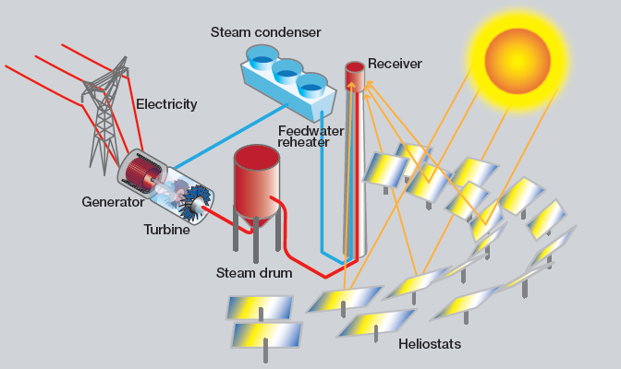
source:www.solarpaces.org
فناوری های CSP
فناوری CSP از چهار رویکرد فناوری جایگزین استفاده می‌کند: سیستم‌های آینه های مقعر (Parabolic Trough) ، سیستم‌های برج توان (Power Tower) ، سیستم‌های دیش/موتور (Dish Engine) و سیستم های فرنل خطی (Linear Fresnel Systems).

سیستم های مقعر Parabolic Trough
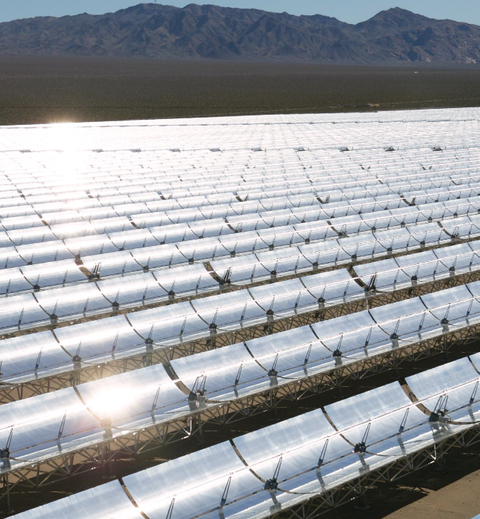
سیستم‌های مقعر یا فرورفته از بازتابنده‌های بزرگ U شکل ((parabolic (آینه‌های متمرکز) استفاده می‌کنند که لوله‌های پر از روغن در امتداد مرکز یا نقطه کانونی آن‌ها قرار دارند برای گرم کردن روغن داخل تا ۷۵۰ درجه فارنهایت، همانطور که در شکل ۱ نشان داده شده است. سپس از روغن داغ برای جوشاندن آب استفاده می شود، که بخار فشار بالا را برای راه اندازی توربین ها و ژنراتورهای بخار معمولی تامین می کند.

source:https://solareis.anl.gov A section of the parabolic troughs from the Nevada One project tracking the sun.

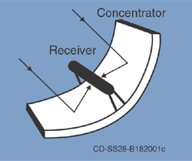source:https://solareis.anl.gov
سیستم های برج توان Power Tower
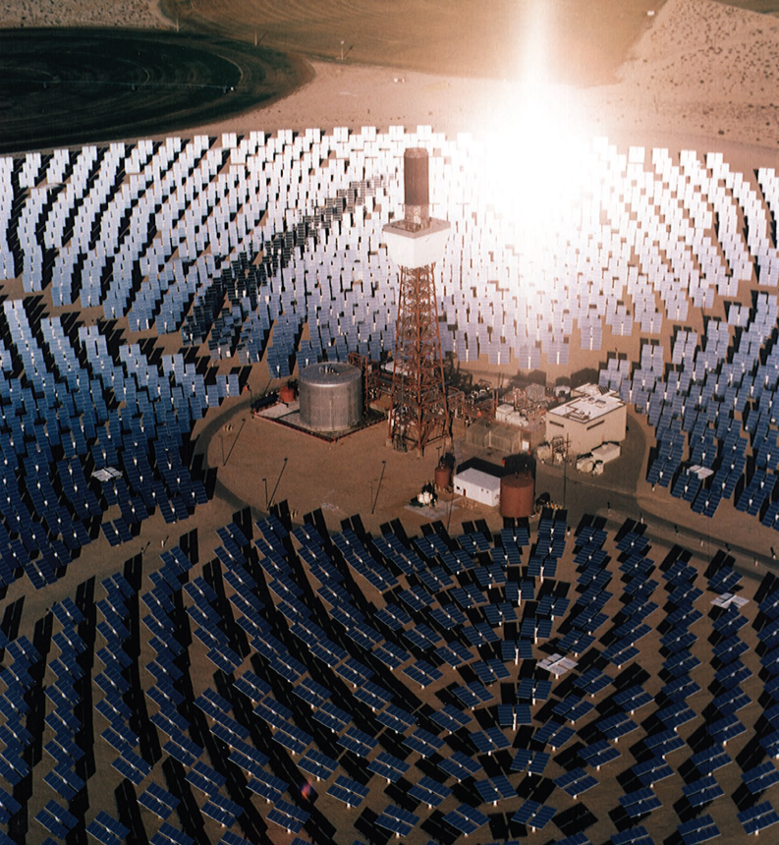
سیستم‌های برج توان که گیرنده‌های مرکزی نیز نامیده می‌شوند، از بسیاری از هلیواستات‌های بزرگ و مسطح (آینه‌ها) برای ردیابی خورشید و تمرکز پرتوهای آن بر روی گیرنده استفاده می‌کنند. همانطور که در شکل ۳ نشان داده شده است، گیرنده در بالای یک برج بلند قرار دارد که در آن نور متمرکز خورشید مایعی مانند نمک مذاب را با دمای ۱۰۵۰ درجه فارنهایت گرم میکند. سیال داغ (نمک های مذاب با دمای بالا یا ذرات شن مانند برای به حداکثر رساندن دمای چرخه توان) را می توان بلافاصله برای تولید بخار به منظور تولید برق استفاده کرد یا برای استفاده بعدی ذخیره کرد. نمک مذاب، گرما را به طور موثر حفظ می کند، بنابراین می توان آن را برای روزها قبل از تبدیل شدن به برق ذخیره کرد. این بدان معناست که می توان برق را در دوره های اوج نیاز در روزهای ابری یا حتی چندین ساعت پس از غروب خورشید تولید کرد.
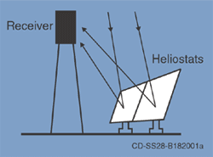
source:https://solareis.anl.gov This 10-MW power tower facility known as Solar Two near Barstow, California, demonstrated molten salt storage. source:https://solareis.anl.gov
سیستم های سولار دیش Dish Engine
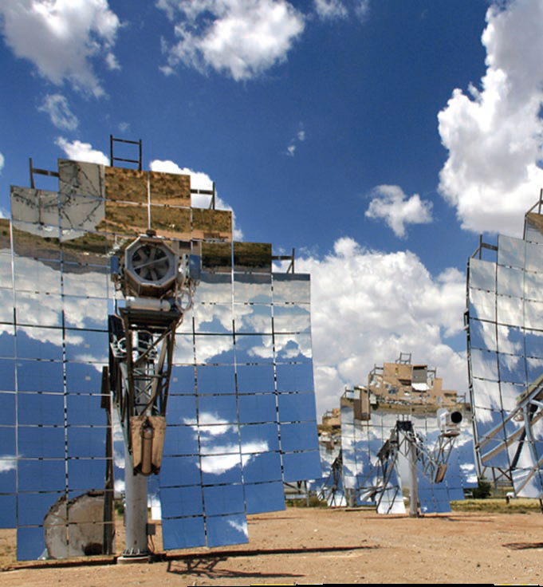
سیستم‌های دیش/موتور از ظروف آینه‌ای (حدود ۱۰ برابر بزرگ‌تر از بشقاب ماهواره‌ای حیاط خلوت شما) برای تمرکز نور خورشید بر روی گیرنده استفاده می‌کنند. همانطور که در شکل ۵ نشان داده شده است، گیرنده در نقطه کانونی دیش نصب شده است. برای گرفتن حداکثر مقدار انرژی خورشیدی، مجموعه دیش ها همراه با سیستم ترکر یا ردیاب موتوردار، خورشید را در سراسر آسمان ردیابی می کند. گیرنده در یک موتور احتراق “خارجی” با راندمان بالا ادغام شده است. موتور دارای لوله های نازک حاوی گاز هیدروژن یا هلیوم است که در امتداد بیرونی سیلندرهای چهار پیستونی موتور قرار گرفته و به داخل سیلندرها باز می شود. همانطور که نور متمرکز خورشید روی گیرنده می‌افتد، گاز موجود در لوله‌ها را تا دمای بسیار بالا گرم می‌کند که باعث انبساط گاز داغ در داخل سیلندرها می‌شود. گاز در حال انبساط ، پیستون ها را به حرکت در می آورد. پیستون ها یک میل لنگ را می چرخانند که به یک ژنراتور الکتریکی متصل است. گیرنده، موتور و ژنراتور شامل یک مجموعه منفرد و یکپارچه هستند که در کانون دیش آینه قرار گرفته است.
source:https://solareis.anl.gov These new record-performing dish engine systems are being commercialized.
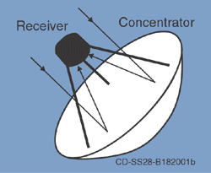
source:https://solareis.anl.gov

اطلاعات طبقه بندی شده سه نیروگاه با فناوری متمرکز خورشیدی
نام نیروگاه | محل | سال اول  بهره برداری | مساحت میدان خورشیدی: متر مربع | مگاوات
Solar One | Barstow, CA, USA | ۱۹۸۲ | ۷۲,۶۵۰ | ۱۰
Solar Two | Barstow, CA, USA | ۱۹۹۵ | ۸۲,۷۵۰ | ۱۰
Planta Solar (PS10) | Seville, Spain | ۲۰۰۷ | ۶۲۴,۱۲۰ | ۱۱

سیستم های فرنل خطی Linear Fresnel Systems
مشابه آرایه‌های بلند یک سیستم CSP سهموی، یک میدان کلکتور متمرکز خطی از تعداد زیادی کلکتور در ردیف‌های موازی تشکیل شده است. اینها معمولاً در جهت شمال به جنوب برای به حداکثر رساندن جمع آوری انرژی سالانه و تابستانی تراز میشوند. آینه ها صاف روی زمین قرار می گیرند و نور خورشید را به لوله بالا منعکس می کنند. Fresnel CSP نیز می‌تواند مانند trough و tower CSP، ذخیره‌سازی را در یک بلوک قدرت قرار دهد یا برای استفاده مستقیم بخار تولید کند.
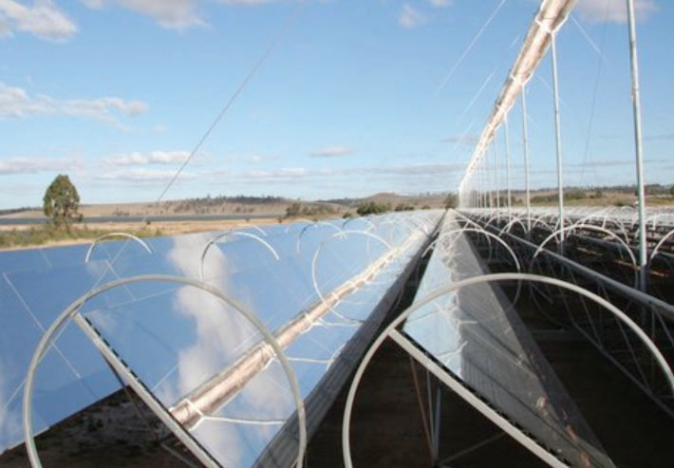
source:https://solareis.anl.gov
نقش نیروگاه‌های خورشیدی متمرکز (CSP) در پارک های بزرگ خورشیدی
نیروگاه‌های خورشیدی متمرکز (CSP) می‌توانند نقش مهمی در پارک‌های بزرگ خورشیدی ایفا کنند. CSP مزایای متعددی دارد که می‌تواند به تکمیل مزایای سیستم‌های فتوولتائیک (PV) که معمولاً در پارک‌های خورشیدی استفاده می‌شوند، کمک کند.
مزایای نیروگاه‌های خورشیدی متمرکز CSP در پارک‌های خورشیدی:
- ذخیره انرژی: CSP می‌تواند گرما را برای مدت طولانی ذخیره کند، به این معنی که می‌تواند حتی زمانی که خورشید نمی‌تابد، برق تولید کند. این امر می‌تواند به ثبات شبکه برق و افزایش قابلیت اطمینان شبکه برق کمک کند و نیاز به منابع انرژی پشتیبان را کاهش دهد.
- تولید برق با راندمان بالا: CSP می‌تواند برق را با راندمان بالاتری نسبت به نیروگاه خورشیدی فتوولتائیک PV تولید کند. این امر به معنای استفاده بیشتر از انرژی خورشیدی و تولید برق بیشتر در هر متر مربع زمین است.
- قابلیت استفاده در مناطق با تابش کم: CSP می‌تواند در مناطقی که تابش خورشیدی کمتری دارند، کارآمدتر از نیروگاه خورشیدی فتوولتائیک PV باشد. این امر CSP را به یک گزینه مناسب برای پارک‌های خورشیدی در مناطقی با آب و هوای ابری یا غبارآلود تبدیل می‌کند.

نقش‌های خاص CSP در پارک‌های خورشیدی:
- تأمین برق پایدار: CSP می‌تواند برای تأمین برق پایدار برای پارک‌های خورشیدی، حتی در شب یا در طول دوره‌های کم تابش خورشید، استفاده شود. این امر می‌تواند به پارک‌های خورشیدی کمک کند تا مانع از افت اینرسی شبکه برق شوند.
- تولید برق با ظرفیت بالا: CSP می‌تواند برای تولید برق با ظرفیت بالا در پارک‌های خورشیدی بزرگ استفاده شود. این امر می‌تواند به پارک‌های خورشیدی کمک کند تا سهم بیشتری از تقاضای برق را تأمین کنند.
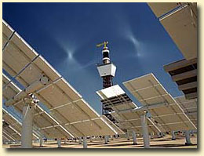
- هیبریدسازی با نیروگاه خورشیدی فتوولتائیک PV CSP : می‌تواند با PV در پارک‌های خورشیدی هیبرید ترکیب شود. این امر می‌تواند مزایای هر دو فناوری را به حداکثر برساند و به تولید برق پاک و قابل اعتماد کمک کند.
Power tower system

چالش‌های CSP در پارک‌های خورشیدی:
- هزینه: CSP می‌تواند گران‌تر از نیروگاه خورشیدی فتوولتائیک PV باشد. با این حال، هزینه‌های CSP در حال کاهش است و با افزایش مقیاس تولید، CSP می‌تواند مقرون به صرفه‌تر شود.
- پیچیدگی: CSP می‌تواند از نظر فنی پیچیده‌تر از PV باشد. این امر می‌تواند به معنای نیاز به تخصص بیشتر برای طراحی، ساخت و بهره‌برداری از پارک‌های خورشیدی CSP باشد و کارشناسان آرا نیرو آمادگی خود را در این حوزه اعلام میکند.
- محدودیت زمین : در نیروگاه CSP نیاز به زمین بیشتر و مساحت به مراتب بزرگ تر از نیروگاه خورشیدی فتوولتائیک می باشد که این امر مشکلات نیروگاه های بزرگ مقیاس را به دنبال دارد .
علاوه بر موارد فوق، CSP می‌تواند مزایای دیگری نیز برای پارک‌های خورشیدی داشته باشد، از جمله:
- کاهش وابستگی به سوخت‌های فسیلی: CSP می‌تواند به کاهش وابستگی به سوخت‌های فسیلی برای تولید برق کمک کند.
- ایجاد شغل: CSP می‌تواند شغل‌های جدیدی در زمینه ساخت، بهره‌برداری و نگهداری از پارک‌های خورشیدی ایجاد کند.
- کاهش آلودگی هوا: CSP می‌تواند به کاهش آلودگی هوا از طریق تولید برق پاک کمک کند.
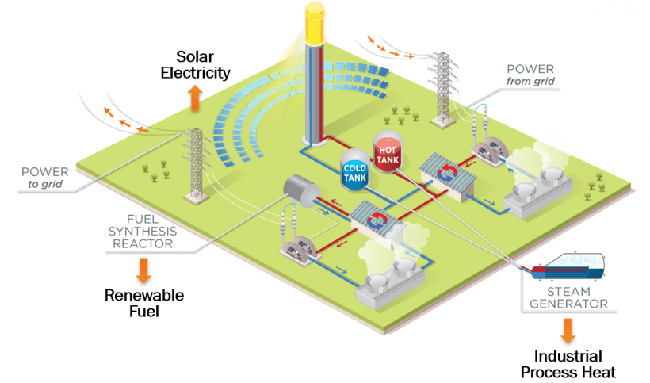
source:https://www.energy.gov

مکانیزم عملکرد CSP در توربین بخار
نیروگاه‌های خورشیدی متمرکز (CSP) از آینه‌ها یا لنزها برای متمرکز کردن نور خورشید در یک نقطه کوچک استفاده می‌کنند. این گرما را می توان برای تولید بخار با فشار بالا برای تولید برق در توربین بخار استفاده کرد.
در اینجا مراحلی که CSP در توربین بخار کار می‌کند، آورده شده است:
- جمع‌آوری نور خورشید: همانطور که در بالاتر انواع تکنولوژی را برای جمع‌آوری نور خورشید بیان کردیم، نور توسط آینه ها در یک نقطه کوچک متمرکز می‌شود.
- تولید گرما: نور خورشید متمرکز شده به یک گیرنده که گرما را جذب می‌کند، می تابد.
- تولید بخار: گرمای جذب شده توسط گیرنده برای تولید بخار از آب یا مایعات دیگر استفاده می‌شود.
- تولید برق: بخار با فشار بالا از طریق توربین بخار عبور می‌کند و باعث چرخش آن می‌شود. چرخش توربین بخار، ژنراتور را برای تولید برق به کار می گیرد.
- خنک سازی و بازیافت: بخار خروجی از توربین بخار در کندانسور خنک می‌شود و به مایع تبدیل می‌شود. مایع سپس به گیرنده تابش، بازگردانده می‌شود تا دوباره به بخار تبدیل شود و چرخه دوباره شروع می شود.
مزایای استفاده از CSP در توربین بخار:
CSP با بهره گیری از حرارت تولید شده می‌تواند برق را با راندمان بالاتری نسبت به سایر منابع انرژی تجدیدپذیر مانند نیروگاه خورشیدی فتوولتائیک PV تولید کند که قابلیت ذخیره انرژی از طریق گرما را برای مدت طولانی فراهم میکند، به این معنی که می‌تواند حتی زمانی که خورشید نمی‌تابد، برق تولید کند.
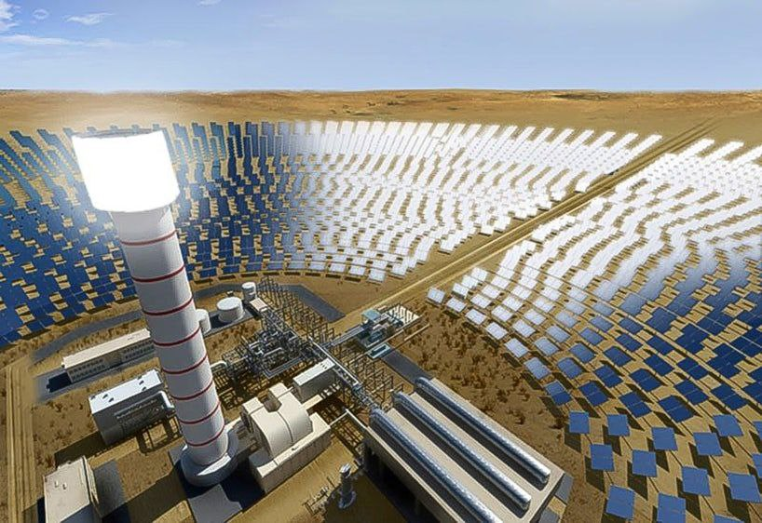
source:https://www.pv-magazine.com

کاربرد صنعتی CSP جز تولید برق
نیروگاه‌های خورشیدی متمرکز (CSP) علاوه بر تولید برق، می‌توانند در کاربردهای صنعتی متعددی نیز استفاده شوند.
در اینجا به چند نمونه از کاربردهای صنعتی CSP اشاره میکینم:
- گرمایش صنعتی با : CSP می‌تواند برای گرم کردن مستقیم مایعات یا گازها برای استفاده در فرآیندهای صنعتی مانند ذوب فلزات، پخت و پز و تصفیه آب استفاده شود.
- تولید بخار با : CSP می‌تواند برای تولید بخار با فشار بالا برای استفاده در فرآیندهای صنعتی مانند تولید برق، پالایش و تولید کاغذ استفاده شود.
- شیرین سازی آب با: CSP می‌تواند برای گرم کردن آب دریا و تبخیر آن برای تولید آب آشامیدنی و پایه آب شیرین کن استفاده شود.
- خنک سازی با : CSP می‌تواند برای خنک کردن ساختمان‌ها و فرآیندهای صنعتی با استفاده از سیستم‌های جذبی خورشیدی استفاده شود.
- تولید هیدروژن با: CSP می‌تواند برای تولید هیدروژن از طریق فرآیند‌های ترموشیمیایی مانند چرخه گوگرد-ید یا چرخه اکسید-ید استفاده شود.

مزایای استفاده از CSP در کاربردهای صنعتی:
- کاهش وابستگی به سوخت‌های فسیلی:CSP می‌تواند به کاهش وابستگی به سوخت‌های فسیلی در صنعت کمک کند.
- کاهش انتشار گازهای گلخانه‌ای:CSP می‌تواند به کاهش انتشار گازهای گلخانه‌ای از صنعت کمک کند.
- افزایش راندمان انرژی:CSP می‌تواند راندمان انرژی فرآیندهای صنعتی را افزایش دهد.
- کاهش هزینه‌ها:CSP می‌تواند در درازمدت هزینه‌های انرژی را برای صنعت کاهش دهد.
علاوه بر کاربردهای ذکر شده در بالا، CSP می‌تواند در موارد زیر نیز استفاده شود:
- گرم کردن گلخانه‌ها با:CSP می‌تواند برای گرم کردن گلخانه‌ها در زمستان استفاده شود.
- ذوب برف و یخ با:CSP می‌تواند برای ذوب برف و یخ از جاده‌ها، پیاده‌روها و فرودگاه‌ها استفاده شود.
- استریلیزاسیون با :CSP می‌تواند برای استریلیزاسیون تجهیزات پزشکی و مواد غذایی استفاده شود.
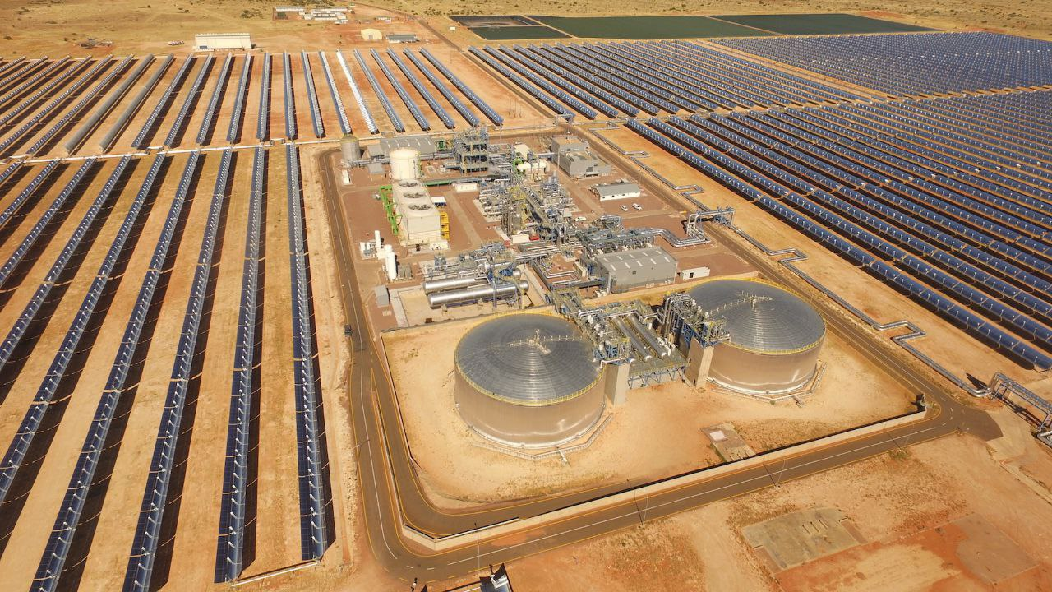source:https://www.solarpaces.org

کاربرد CSP در بهبود بازیافت روغن
نیروگاه‌های خورشیدی متمرکز (CSP) می‌توانند برای گرم کردن مستقیم روغن در فرآیند بازیافت روغن استفاده شوند. این امر می‌تواند به چند روش مفید باشد:
- افزایش راندمان: گرم کردن روغن می‌تواند راندمان فرآیند بازیافت را با افزایش سرعت جداسازی ناخالصی‌ها و مواد زائد از روغن افزایش دهد.
- کاهش مصرف انرژی: CSP می‌تواند به طور قابل توجهی مصرف انرژی فرآیند بازیافت را با جایگزینی منابع انرژی فسیلی مانند گاز طبیعی یا ذغال سنگ با گرمای خورشیدی کاهش دهد.
- کاهش انتشار گازهای گلخانه‌ای: استفاده از CSP به جای سوخت‌های فسیلی می‌تواند انتشار گازهای گلخانه‌ای مانند دی‌اکسید کربن را که به تغییرات آب و هوایی کمک می‌کنند، به طور قابل توجهی کاهش دهد.
در اینجا چند نمونه از کاربردهای CSP در بهبود بازیافت روغن آورده شده است:
- گرم کردن مستقیم روغن: CSP می‌تواند برای گرم کردن مستقیم روغن در مخازن یا لوله‌ها برای جداسازی ناخالصی‌ها و مواد زائد استفاده شود.
- گرم کردن غیر مستقیم روغن: CSP می‌تواند برای گرم کردن یک مایع واسطه مانند آب یا هوا که سپس برای گرم کردن روغن استفاده می‌شود، استفاده شود.
- استفاده از بخار: CSP می‌تواند برای تولید بخار که سپس برای گرم کردن روغن استفاده می‌شود، استفاده شود.
2. نیروگاه خورشیدی فتوولتائیک (PV)
فُتوولتائیک (به انگلیسی: Photovoltaics) یا فتوولتاوَری یا فتوولتایی به اختصار PV، فناوری تبدل (انرژی) نور به الکتریسیته از راه استفاده از نیم‌رساناهایی است که ویژگی اثر فُتوولتایی دارند؛ پدیده‌ای که در زمینه‌های فوتوشیمی، فیزیک و الکتروشیمی مورد استفاده و بررسی است.
یک سامانه فتوولتایی با به‌کارگیری پانل‌های خورشیدی؛ که هرکدام‌شان را شماری از سلول‌های خورشیدی تشکیل می‌دهد، توان الکتریکی تولید می‌کند .یکی از انواع سامانه‌های تولید برق از انرژی خورشیدی می‌باشد.
در این روش با به‌کارگیری سلول‌های خورشیدی، تولید مستقیم الکتریسیته از تابش خورشید امکان‌پذیر می‌شود. سلول‌های خورشیدی از نوع نیم‌رسانا می‌باشند که از سیلیسیوم یعنی دومین عنصر فراوان پوسته زمین ساخته می‌شوند. وقتی نور خورشید به یک سلول فتوولتایی می‌تابد، بین دو الکترود منفی و مثبت اختلاف پتانسیل بروز کرده و این امر موجب جاری شدن جریان بین آن‌ها می‌گردد. می‌توان فتوولتائیک را در دسته فناوری‌های انرژی‌های تجدید پذیر (نوشو) قرار داد .
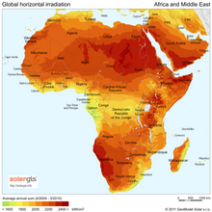
توان خورشیدی در آفریقا و خاورمیانه
انرژی خورشیدی
مقدار انرژی تابشی خورشید بر روی کرهٔ زمین (در یک ساعت یا یک دقیقه (جمله باید تابع زمان باشد) ۶٬۰۰۰ برابر کل مصرف انرژی‌های سالیانه بر روی زمین است که این مطلب نشان‌دهندهٔ اهمیت توجه به این منبع در تأمین نیازهای روزمرهٔ بشر است. اگر تا به حال انرژی خورشیدی رقیبی جدی برای سوخت‌های فسیلی محسوب نمی‌شده‌است، به دلیل پایین بودن تاریخی قیمت سوخت‌های فسیلی بوده‌است. اگر چه هنوز هم فناوری استفاده از انرژی خورشیدی به بلوغ خود نرسیده‌است، اما رسیدن به این تکامل نزدیک است. بسیاری از کشورهای جهان در تلاشند تا با جایگزینی انرژی خورشیدی در تولید حرارت و الکتریسیته حداکثر استفاده از این منبع انرژی را به دست آورده و زیان‌های ناشی از مصرف سوخت‌های فسیلی را کاهش دهند.

تاریخچه فتوولتائیک
عبارت فتوولتائیک «Photovoltaic» ترکیبی از واژهٔ یونانی «Photos» به معنی نور با «Volt» به معنای تولید الکتریسیته از نور است. کشف اثر فتوولتایی به فیزیکدان فرانسوی آلکساندر ادمون بکرل نسبت داده می‌شود که در سال ۱۸۳۹ با چاپ مقاله‌ای (بکرل، ۱۸۳۹) تجربیات خود را با باتری تَر (به انگلیسی: Wet Cell) ارائه نمود. او مشاهده نمود که ولتاژ باتری وقتی که صفحات نقره‌ای آن تحت تابش نور خورشید قرار می‌گیرند، افزایش می‌یابد.
اما نخستین گزارش از پدیدهٔ پی‌وی در یک مادهٔ جامد در سال ۱۸۷۷ بود، وقتی‌که دو دانشمند کمبریج آر.ئی. دی و دبلیو. جی. آدامز در مقاله‌ای به انجمن سلطنتی تغییراتی که در خواص الکتریکی سلنیوم وقتی که تحت تابش نور قرار می‌گیرد را، توضیح دادند (آدامز و دی، ۱۸۷۷).
در سال ۱۸۸۳ چارلز ادگار فریتس که یک مهندس برق اهل نیویورک بود، یک سلول خورشیدی سلنیومی ساخت که از برخی جهات شبیه به سلول‌های خورشیدی سیلیکونی امروزی بود. این سلول از یکویفر نازک سلنیوم تشکیل شده بود که با یک توری از سیم‌های خیلی نازک طلا و یک ورق حفاظتی از شیشه پوشانده شده بود. اما سلول ساخت او خیلی کم‌بازده بود. بازدهٔ یک سلول خورشیدی عبارت از درصدی از انرژی خورشیدی تابیده به سطح آن می‌باشد که به انرژی الکتریکی تبدیل شده باشد. کمتر از ۱٪ انرژی خورشیدی تابیده شده به سطح این سلول ابتدایی به الکتریسیته تبدیل می‌شد. با وجود این، سلول‌های سلنیومی سرانجام در نورسنج‌های عکاسی به‌طور وسیعی بکار گرفته شد.

سلول‌های خورشیدی
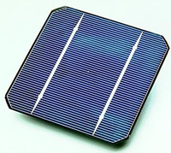
یک سلول خورشیدی
عنصر اصلی فناوری فتوولتاییک، سلول خورشیدی است. سلول‌های فتوولتایی (پی‌وی) که عموم آن را با نام سلول‌های خورشیدی می‌شناسند، از مواد نیم‌رسانای حالت جامد تشکیل شده‌اند. سیلیکون، عمومی‌ترین مادهٔ نیم‌رسانا است که به واسطهٔ فراوانی آن در سلول‌های پی‌وی مورد استفاده قرار می‌گیرد. اگر چه سیلیکون عنصر فراوانی است و درصد زیادی از پوستهٔ زمین را تشکیل می‌دهد، ولی سلول‌های سیلیکونی به خاطر فرایند ساخت و خالص‌سازی سیلیکون، قیمت بالایی دارند.
سلول‌های فتوولتائیک با استفاده از پرتؤ خورشید و سلول‌های خورشیدی، و با ایجاد اختلاف فشار الکتریکی در نیم‌رساناهایی که به‌طور مناسب ساخته شده‌اند الکتریسیته تولید می‌شود. امروزه مؤثرترین و ارزان‌ترین سلول‌های خورشیدی ماده‌ای به نام سیلیسیم می‌باشد. ماسه یکی از منابع مهم سیلیس بوده که پس از پالایش آن بلورهای سیلیسیم به‌دست می‌آید و پس از بریده شدن به صورت صفحه آماده می‌شود. به عبارت دیگر سلول‌های فتوولتائیک که گاه نام سلول‌های خورشیدی نیز به آن گفته می‌شود از پولک‌هایی ساخته می‌شوند که نور را مستقیماً به الکتریسیته تبدیل می‌کند.
این پولک‌ها همانند ترانزیستور معمولاً از لایه‌های نازک یک مادهٔ نیم‌رسانا مانند سیلیکان با مقادیر کمی افزودنی‌های خاص به منظور ایجاد مازادی از الکترون در یک لایه و کمبودی از الکترون در لایهٔ دیگر ساخته می‌شوند. فوتون‌های نور در یک لایه الکترون‌های آزاد را به وجود می‌آورند و یک رشته هادی، الکترون‌ها را قادر می‌سازد که در یک مدار خارجی جریان یافته و به لایه‌هایی که فاقد الکترون است دسترسی پیدا کنند.
پنل‌های فتوولتائیک از نیم‌رساناها ساخته شده و با اتصال سیلیکون‌های نوع P و N شکل می‌گیرند. وقتی نور خورشید به یک سلول فتوولتائیک می‌تابد، به الکترون‌ها در آن انرژی بیشتری می‌بخشد. با تابش نور خورشید الکترون‌ها در نیم‌رسانا پلاریزه شده، الکترون‌های منفی در سیلیکون نوع N و یون‌های مثبت در سیلیکون نوعP به‌وجود می‌آیند. بدین ترتیب بین دو الکترود، اختلاف پتانسیل بروز کرده و این امر موجب جاری شدن جریان بین آن‌ها می‌شود.
از آنجا که سلول‌های پی‌وی کوچک، شکننده بوده و تنها مقدار کمی برق تولید می‌کنند آن‌ها را به صورت مدول شکل می‌دهند. مدل‌ها در اندازه‌های متنوع عرضه می‌گردند ولی برای سهولت جابجایی ابعاد آن‌ها به ندرت از ۹۰ سانتیمتر عرض در ۱۵۰ سانتی‌متر طول تجاوز می‌کند. هنگامی که دو سلول با مدول در یک ردیف متصل می‌گردند ولتاژ آ ن‌ها دو برابر می‌شود و هنگامی که به صورت موازی به یکدیگر متصل می‌شوند جریان برق آن دو برابر می‌گردد.

اجزای سامانه‌های فتوولتائیک
اجزا کلی یک سامانه‌های فتوولتائیک عبارتند از: صفحه‌ها (پانل‌های) خورشیدی، باتری‌های ذخیره، مبدل برق مستقیم به متناوب، دستگاه کنترل‌کننده، سازهٔ فلزی یا ساختمانی، کابل‌های ارتباط.
پنل‌های خورشیدی
عبارتند از تعدادی ماژول که به هم متصل شده‌اند و از اجتماع پانل‌ها آرایه‌ها به وجود می‌آیند. آرایه‌های فتوولتائیک به‌طور کلی به دو حالت سری یا موازی به هم متصل می‌شوند. این آرایه‌ها به حالت ثابت یا ردیاب متحرک که بنابر فصل با زاویه تابش خورشید خود را تطبیق می‌دهند، نصب می‌شوند. ردیاب‌ها بر دو نوع هستند، ردیاب‌هایی که بر روی یک محور یا بر روی دو محور دوران می‌کنند و ردیاب‌ها همواره پانل‌های خورشیدی را در جهت تابش خورشید نگاه داشته بنابراین موجب افزایش راندمان خروجی پانل‌ها تا ۲ برابر می‌شوند .
باتری
بانک باتری معمولاً ۱۲ ولتی بوده و تعدادی باتری را شامل می‌شود و به صورت سری به هم متصل شده و ولتاژ مورد نیاز سامانه را تأمین می‌نماید. در سامانه‌های منفصل از شبکه، انرژی ذخیره شده در باتری‌ها، در هنگام شب یا مواقع ضروری دیگر به کار گرفته می‌شود. در سامانه‌های پشتیبانی در مواقع قطع برق شبکهٔ سراسری از باتری استفاده می‌شود، سامانه‌های متصل به شبکه نیازی به باتری ندارند .
مبدل
برق تولیدی توسط پانل‌های خورشیدی به صورت DC بوده و با کمک مبدل‌ها به برق AC تبدیل می‌گردد. مبدل‌ها در انواع و سایزهای مختلفی ساخته می‌شوند و برخی از آن‌ها بازده بسیار بالایی دارند.
دستگاه کنترل شارژ باتری
دستگاه کنترل شارژ باتری در سامانه‌های فتوولتائیک منفصل از شبکه، به منظور جلوگیری از تخلیه کامل باتری‌ها یا شارژ بیش از حد باتری‌ها به کار می‌رود. کلیهٔ سامانه‌های استاندارد منفصل از شبکه خورشیدی خانگی دارای دستگاه کنترل شارژ باتری هستند.
سازه‌های فلزی یا ساختمانی
از اجزاء اصلی سامانه‌های فتوولتائیک بوده و نگهدارنده ماجول در جهت و زاویه خاص به سمت نور خورشید هستند. جنس سازه‌های ساختمانی از فلز یا مواد مصنوعی مقاوم در برابر عواملی نظیر باد و بارندگی می‌باشد. سازه‌های ساختمانی متناسب با موقعیت استقرار سامانه‌های فتوولتائیک طراحی و انتخاب می‌گردند.

انواع سامانه‌های فتوولتایی
دو نوع اصلی از سامانه‌های فتوولتائیک (پی‌وی) برای استفاده در ساختمان‌ها وجود دارد: منفرد و متصل به شبکه. هنگامی که اتصال به شبکه برق ممکن نبوده یا مورد دلخواه نباشد نیاز به یک سامانه منفرد می‌باشد. در چنین مواردی برای تأمین برق به هنگام شب یا در روزهای ابری و نیز هنگام نیاز به حداکثر مقدار برق نیاز به چند انباره می‌باشد. اندازه آرایه‌های پی‌وی طوری تنظیم می‌شود که هم بارهای معمول روز هنگام و هم شارژ انباره‌ها را مهار کنند. در یک سامانه متصل به شبکه، برای تغییر جریان مستقیم از آرایه پی‌وی به جریان متناوب (AC)با ولتاژ مناسب شبکه نیاز به یک مبدل می‌باشد.
باید توجه داشت که در این حالت نیازی به انباره وجود ندارد و بدین ترتیب صرفه جویی قابل توجهی هم در هزینه و هم در نگهداری سامانه، ایجاد خواهد شد. در سامانه‌های منفرد، الکتریسیته مازادی که در طول روز تولیده شده‌است برای استفاده در شب یا روزهای تاریک و ابری در انباره‌ها ذخیره می‌گردد.
از آنجا که قیمت مبدل‌ها و سلول‌ها و انباره گران می‌باشد، یک سامانه ترکیبی (هیبریدی) که از نیروی باد استفاده می‌کند اغلب مکمل ایدئال برای سامانه پی‌وی می‌باشد چرا که نه تنها در طول شب باد می‌وزد بلکه در هوای بد نیز معمولاً باد قابل توجهی وجود دارد. علاوه بر آن در زمستان، زمانی که انرژی خورشیدی کمی برای برداشت وجود دارد هوا معمولاً باد خیزتر از تابستان می‌باشد. با این حال تمام مناطق برای استفاده از نیروی باد مناسب نیستند.

جهت‌گیری پنل‌های فتوولتائیک
حداکثر جمع‌آوری امواج تابشی خورشید زمانی اتفاق می‌افتد که گردآور (کلکتور)، عمود بر پرتوهای تابش مستقیم باشد. از آنجا که خورشید هم به صورت روزانه و هم سالانه حرکت می‌کند تنها یک گردآور لولایی دو محوری می‌تواند میزان جذب را در طول سال به حداکثر برساند. با این حال گردآوری‌های لولایی تنها در اقلیم‌های خشک که اکثراً دارای پرتوهای تابشی مستقیم می‌باشند می‌تواند برتری داشته باشد و حتی در آنجا نیز ۱۰ تا ۲۰ درصد امواج تابشی خورشید به صورت پخشی است.
در اکثر اقلیم‌های آفتابی و مرطوب، حدود یک دوم امواج تابشی خورشید مستقیم می‌باشد درحالی‌که در اقلیم‌های ابری ۸۰٪ یا بیشتر از امواج تابشی، پخشی می‌باشد. در صورت یکپارچگی با ساختمان نیز می‌بایست جهت‌گیری و زاویه مناسبی را مورد توجه قرار داد. بهترین زاویه برای یک آرایه پی‌وی اساساً تابع زمانی از سال است که بیشترین مقدار برق در آن مورد نیاز می‌باشد.
اقلیم‌های گرم بیشترین الکتریسیته را در طول تابستان و برای تهویه مطبوع نیاز دارند درحالی‌که اقلیم‌های سرد نیاز به حداکثر الکتریسیته در زمستان و برای پمپ‌ها و پنکه‌های سامانه‌های گرمایش و روشنایی دارند. معمولاً جهت‌گیری مطلوب در نیم کره شمالی رو به جنوب می‌باشد با این حال تا ۲۰ درجه به سمت شرق یا غرب از جهت جنوب افت بسیار ناچیزی در سامانه وجود دارد با این وجود مقدار بارهای روزانه می‌تواند بر جهت‌گیری تأثیرگذارند.
فتوولتائیک یکپارچه ساختمان (Bipv)
فتوولتاییک (pv) امروزه می‌تواند در ساختمان‌های موجود و جدید استفاده شود. کاربرد آن در پوشش ساختمان بسیار متنوع بوده و راه‌های جدیدی به سوی طراحان خلاق می‌گشاید. با توجه با این که منبع تغذیه سلول‌های فتوولتائیک نور خورشید می‌باشد، لذا محل قرارگیری سلول‌ها، جداره‌هایی از ساختمان است که زمینه مناسبی برای تابش مستقیم نور خورشید دارا باشند.
از این رو محل استفاده تایل‌های فتوولتائیک، غالباً نماهای بیرونی و سطوح خارجی بام ساختمان می‌باشد. سلول‌های فتوولتائیک در شیشه‌هایی به رنگ‌های مختلف ساخته می‌شوند، به‌طوری‌که مهندسان معمار می‌توانند آن‌ها را علاوه برکارکرد اصلی، برای زیباسازی ساختمان‌ها نیز به کارگیرند. این سلول‌ها این قابلیت را دارند که بین۸۰٪ تا ۹۰٪ نور خورشید را از خود عبور دهند. این کیفیت باعث می‌شود که پنجره‌های مجهز به سلول‌های خورشیدی بتوانند به خنک ماندن هوای داخل خانه در تابستان کمک کنند و علاوه بر زیبا نمودن نمای ساختمان، انرژی الکتریسیته مورد نیاز را تهیه کنند .
صفحات نمای ساختمان
نماها اکثریت سطح پوسته یک ساختمان را اشغال می‌کنند. در حقیقت یک نما نخستین احساس بصری از ساختمان را به بینندگان خود انتقال می‌دهد و معماران بنا نیز با استفاده از نما به بیان ایده‌ها و ترجمه خواسته‌های کارفرما با زبانی ویژه از شکل و رنگ می‌پردازند. مدول‌های استاندارد فتوولتائیک می‌توانند به دیوار موجود ساختمان برای تأمین نمایی موفق به لحاظ زیبا شناختی متصل گردند. این واحدها بدون نیاز به عایق به سازه متصل می‌شوند که این عمل توسط زیرسازی شبکه‌ای در مدول‌های فتوولتائیک صورت می‌گیرد، بنابراین سامانه‌های فتوولتائیک می‌توانند به عنوان بخش مهمی از عناصر نمای ساختمان مطرح شوند.
چهره اصلی یک لایه فتوولتائیک به عنوان مصالح پوششی، شبیه یک شیشه رنگی است. لایه‌های فتوولتائیک حفاظت طولانی مدت در برابر شرایط جوی را تأمین و می‌توانند در هر اندازه، شکل، طرح و رنگی، برش و تهیه شوند و حتی قسمتی از نور روز را نیز به داخل ساختمان برسانند. این عناصر ساختمانی می‌توانند به عنوان صفحات ساده نما، عناصر چند عملکردی برای نماهای سرد و گرم، به عنوان سامانه سایه انداز یا بازشو عمل نمایند .
نماهای نیمه شفاف
ورقهای فتوولتائیک همانند پنجره‌ها می‌توانند کارکرد شفافیت و پشت نمایی خود را از دو طریق انجام دهند. سلول فتوولتائیک به تنهایی می‌تواند بسیار ظریف یا لیزری بوده و از این طریق ۲۰ تا ۵۰ درصد امکان دید فیلتر شده‌ای را فراهم کند. مدول‌های سیلیکون غیر بلوری نیمه شفاف، ویژه این کارکرد، تهیه می‌شوند از سوی دیگر، سلول‌های بلورین نیز در روشی مشابه می‌تواند در عین ایجاد فیلتر دید، فضای داخلی را روشن سازند. حتی با اضافه نمودن لایه‌هایی از شیشه به واحد اصلی از فتوولتائیک نیمه شفاف، عایق حرارتی و صوتی نیز برای نیازهای ویژه ساختمان تأمین می‌شود .

سامانه‌های سایبان
در معماری امروز نیاز شدیدی برای سامانه‌های سایه انداز در بازار ساختمان وجود دارد که منجر به استفاده وسیع از بازشوهای بزرگ و پرده‌ها یا سایبان‌های دیگر می‌گردد. در این میان فتوولتائیک‌ها با اشکال مختلفی می‌توانند به عنوان سایبان در بالای پنجره‌ها یا بخشی از سازه بام استفاده شوند، البته به شرطی که استفاده از این سایبانها منجر به تحمیل بار اضافی به سازه ساختمان نگردد. سامانه‌های سایه انداز فتوولتائیک می‌توانند به گونه‌ای و در جهتی آرایش یابند که در آن واحد، هم برای تولید بیشترین انرژی و هم برای تأمین درجات متغیری از سایه بکار روند.
مصالح بام
بام‌ها برای فتوولتائیک‌ها بسیار ایدئال می‌باشند. چرا که معمولاً عوامل سایه ساز در پشت بام بسیار کمتر از سطح زمین است و معمولاً بام، سطح بدون استفاده وسیعی را بدین منظور در اختیار می‌گذارد. یک بام شیبدار ایدئال برای فتوولتائیک‌ها بامی است به سمت جنوب (در نیمکره شمالی) که زاویه‌ای معادل عرض جغرافیایی±۱۵برای بهترین تولید انرژی داشته باشد. در این خصوص بام‌های روبه جنوب شرقی و جنوب غربی نیز قابل قبولند. صفحات فتوولتائیک می‌توانند بر پشت بام بناهای موجود نیز به راحتی نصب گردند.
یک روش زیبا برای استفاده از فتوولتائیک‌ها در بام ساختمان، استفاده از تایل‌ها یا توفال هایپی‌ویاست که امکان نصب راحت آن‌ها را توسط یک پیمانکار بام نظیر تایل‌های یا پوشال‌های دیگر پشت بام میسر می‌سازد. بام‌های مسطح نیز مزایایی همچون دسترسی مناسب و نصب آسان دارند. روش کلاسیک در این خصوص، چیدمان و آرایش واحدهای فتوولتائیک بر روی زیر ساختهای شبکه‌ای آن و سپس نصب آن‌ها بر روی بام می‌باشد.
در این روش علاوه بر توجه ویژه در خصوص آرایش مدول‌ها و نصب آن‌ها که در بام شیبدار نیز صورت می‌گیرد، می‌بایست در مورد نیروی باد نیز تدابیر لازم اندیشیده شود. تجربیات و پیشرفت‌های اخیر در این زمینه سبب سبکی، سهولت و سرعت استعمال این سامانه‌ها گشته‌است. در حالت ایدئال سقف‌های شیبدار بهترین گزینه برای نصب پانل‌ها به‌شمار می‌روند. سقف‌های دندانه‌ای از سقف‌های مسطح بهتر هستند، چرا که قسمت‌هایی از سقف که رو به شمال قرار گرفته‌اند می‌توانند جهت ورود نور به فضا مورد استفاده قرارگیرند.
در حالی که سطح جنوبی دندانه‌ها می‌تواند محلی برای نصب فتوولتایی‌ها باشد. پوشش فتوولتایی در سطح جنوبی همچنین می‌تواند با استفاده از پانل‌های نیمه شفاف انجام پذیرد که هم موجب ورود نور به فضا شده و هم جریان الکتریسته تولید نماید. اگر پانل‌ها همراه بدنه سقف طراحی شوند قطعاتی به شکل سفال خمیده یا تایل می‌توانند مورد استفاده قرار گیرند.

نورگیرها
ساختار نورگیرها معمولاً مزایای انتشار نور در ساختمان را با تأمین سطحی باز برای نصب مدول‌های فتوولتائیک نوام می‌سازد. در این صورت عناصر فتوولتائیک می‌بایست نور و الکتریسیته را هم‌زمان تأمین کنند. بطوری‌که قطعات فتوولتائیک و سازه پشتیبان مورد استفاده برای این نوع کارکرد، مشابه نماهای نیمه شفاف هستند. این ساختار که می‌تواند از بیرون نیز نمایان گردد، طبقات و راهروهایی زیبا و جذاب از نور پدیدآورده و امکان طرح معماری مهیجی از نور و سایه فراهم می‌سازد.
مزایا
- فناوری فتوولتاییک بالغ، محکم و قابل اعتماد بوده، و هیچگونه اجزای متحرک نداشته و نیاز به نگهداری کمی دارد.
- به سوخت یا شبکه تأمین سوخت نیاز ندارد.
- نصب سامانه فتوولتایی نسبتاً آسان و سریع است، به‌خصوص سامانه‌های متصل به شبکه.
- اجزاء مورد استفاده در سامانه‌های فتوولتایی طی استفاده‌های طولانی مدت، قابلیت اطمینان خود را ثابت کرده‌اند
- به پرتو فرابنفش و آب و هوا مقاومند و تحمل دمای بالا را دارند.
- به صورت ماژولی هستند و سامانه‌ها می‌توانند در هر سایزی وجود داشته باشند.
- سامانه فتوولتایی مستقل می‌تواند توان را تقریباً در هر نقطه از سیاره زمین تأمین کند.
- سامانه فتوولتایی تشعشعات گاز گلخانه‌ای و دی‌اکسید کربن را کاهش می‌دهد.
- سامانه فتوولتایی عموماً آلودگی را کاهش می‌دهد.
- سامانه فتوولتایی به حفاظت از منابع کمیاب کمک می‌کند.
- فتوولتایی تقریباً در هر جایی، یک بازار به سرعت در حال رشد است که تجار تهای مختلف دیگر می‌توانند خود را در گوشه‌ای از آن جای دهند.
- عمر مفید بالایی دارد (بیش از ۲۰ سال)
معایب
- هزینه تولید برق توسط سلول‌های پی‌وی بیشتر از هزینه تولیدی برق ناشی از سوخت‌های فسیلی می‌باشد.
- برق تولیدی از انرژی خورشیدی غیرقابل اعتماد بوده و همواره در دسترس نمی‌باشد و میزان تولیدات به شرایطی نظیر حالت وضعی خورشید، شرایط اتمسفر، ابری بودن و … بستگی دارد.
- هزینه‌های اولیه نصب سامانه‌های پی‌وی زیاد است.
- به منظور استفاده از انرژی خورشیدی در شب باید از باتری برای ذخیره‌سازی انرژی استفاده گردد.
- ۵. برای مصارف زیاد الکتریسیته، نیاز به مساحت زیادی برای نصب سلول‌های پی‌وی می‌باشد
- ۶. کمبود نیروهای متخصص و کارآمد برای طراحی و نصب سامانه‌هایپی‌وی
کاربردها
از جمله موارد کاربرد سلول‌های فتوولتائیک عبارتند از: تأمین انرژی مورد نیاز حصارهای الکتریکی، تأمین روشنایی مناطق دور افتاده، سامانه‌های مخابراتی از راه دور، پمپاژ کردن آب، سامانه‌های تصفیه آب، تأمین برق مناطق روستایی، ماشین حساب، ساعت و اسباب‌بازی‌ها، سامانه‌های اضطراری، یخچال‌های نگهداری واکسن و خون برای مناطق دورافتاده، سامانه‌های تهویه استخرها، ماهواره‌ها و تجهیزات فضایی. به‌طور کلی کاربردهای سلول‌های فتوولتائیک را می‌توان به سه دسته طبقه‌بندی نمود:
- کاربردهای متصل به شبکه
- کاربردهای منفصل از شبکه
- کاربردهای سامانه‌های پشتیبانی
- کاربردهای متصل به شبکه
طراحی سامانه‌های فتوولتائی متصل به شبکه، به گونه‌ای است که هم‌زمان و به‌طور متصل به شبکه برق سراسری عمل می‌نمایند. یکی از اجزاء اصلی سامانه‌های فتوولتائی متصل به شبکه، مبدل‌ها هستند که برق DC تولیدی توسط سلول‌های خورشیدی را متناسب با ولتاژ و توان شبکه برق منطقه‌ای به AC تبدیل نموده و در هنگام عدم نیاز، به‌طور خودکار انتقال نیرو را قطع می‌نماید. به‌طورکلی ارتباطی دو جانبه میان سلول‌های فتوولتائیک و شبکه انتقال نیرو وجود دارد به نحوی که اگر برق DC تولیدی توسط سامانه‌های فتوولتائیک بیش از نیاز سایت باشد، مازاد آن به شبکه برق سراسری تغذیه می‌گردد و در هنگام شب و مواقعی که به دلایل اقلیمی، امکان استفاده از نور خورشید وجود ندارد، بار الکتریکی مورد نیاز سایت توسط شبکه برق سراسری تأمین می‌گردد.
کاربردهای منفصل از شبکه سامانه‌های فتوولتائیک
طراحی سامانه‌های منفصل از شبکه به گونه‌ای است که مستقل از شبکه برق سراسری عمل نموده و غالباً جهت تولید بار الکتریکی DC یا AC طراحی می‌شوند. به منظور تولید برق توسط سامانه‌های منفصل از شبکه، می‌توان از توربین‌های بادی، ژنراتورها یا از شبکه برق سراسری به عنوان نیروی کمکی استفاده نمود، به این‌گونه سامانه‌ها، هیبرید فتوولتائیک گویند. در سامانه‌های منفصل از شبکه به منظور ذخیره انرژی و به‌کارگیری آن در هنگام شب یا مواردی که نور خورشید به اندازه کافی وجود ندارد از باتری استفاده می‌گردد.

سامانه‌های پشتیبانی
مهمترین کاربرد سامانه‌های پشتیبانی فتوولتائیکی، در طی دوره قطع برق شبکه سراسری است. یک سامانه پشتیبانی فتوولتائیک کوچک تأمین‌کننده برق مورد نیاز تجهیزاتی همچون روشنایی، کامپیوتر، تلفن، رادیو، فاکس و … می‌باشد و سامانه‌های بزرگ‌تر می‌توانند برق مورد نیاز تجهیزاتی همچون یخچال را در زمان قطع برق تأمین نمایند.
فناوری‌های مختلف سلول‌های خورشیدی
سامانه‌های فتوولتایی که در حال حاضر به صورت صنعتی تولید می‌شوند، از نظر فناوری به دو دسته کلی سیلیکون بلوری به عنوان فناوری نسل اول و فیلم-نازک به عنوان فناوری نسل دوم دسته‌بندی می‌گردد. سلول‌های سیلیکون بلوری به انواع تک‌بلوری، پلی‌بلوری و بلور نواری تقسیم می‌گردد. فناوری‌های کلیدی و مهم فیلم-نازک را نیز می‌توان شامل سیلیکون نابلورین (a-Si)، میکروبلوری، CIGS/CIS و CdTe دانست. نسل سوم سلول‌های فتوولتایی نیز که بیشتر در سطح آزمایشگاهی تولید می‌شوند و مراکز پژوهشی در حال توسعه آن‌ها می‌باشند، به سلول‌هایی گفته می‌شود که توانایی عبور از حد شاکلی-کوئیسر را دارند یعنی دارای بازده نامی بالاتر از ۳۲٪ می‌باشند. از انواع این سلول‌ها می‌توان به نانوسازه‌های سیلیکونی، مبدل‌های کاهشی/افزایشی، سلول‌های حامل داغ و سلول‌های ترموالکتریک یا شبکه داغ اشاره کرد.
تولید سلول‌های خورشیدی در جهان
بازار جهانی تولید سلول‌های پی‌وی با رشد چشمگیری در حال پیشرفت است. این رشد از سال ۲۰۰۳ در حدود ۵۰٪ در سال بوده‌است. در سال ۲۰۰۶ ظرفیت تولید سلول‌های فتوولتایی در سطح جهان به ۲٬۵۲۰ مگاوات رسید. در این سال سهم سلول‌های فتوولتایی بلوری بیش از ۹۰٪ و سهم سلول‌های پی‌وی فیلم-نازک در حدود ۸٪ بوده‌است. با توجه به رشد سریعتر تولید سلول‌های پی‌وی فیلم-نازک (سالانه در حدود ۸۰٪) پیش‌بینی می‌گردد تا سال ۲۰۱۰ رقم سهم این سلول‌ها به ۲۵٪ تا ۳۰٪ برسد.
رقم تولید سلول‌های فتوولتایی در سال ۲۰۰۷ به بیش از ۳٫۴ گیگاوات رسیده‌است. در این بین شرکت‌های ژاپنی که با روند رو به کاهش سهم خود از تولید سلول‌های فتوولتایی در جهان مواجه هستند، در حدود ۲۶٪ بازار را در اختیار داشته‌اند. شرکت‌های چینی ولی با رشد خیره‌کننده از سهم ۲۰٪ در سال ۲۰۰۶ به ۳۵٪ در سال ۲۰۰۷ دست یافته‌اند.
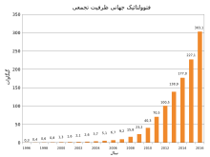
ارزش بازار جهانی صفحات خورشیدی در سال ۲۰۲۰ برابر ۱۳۱٫۰ میلیارد دلار برآورد شده‌است و پیش‌بینی می‌شود این مقدار در سال ۲۰۲۷ به ۱۷۶٫۲ میلیارد دلار برسد. رقبای اصلی بازار صفحه خورشیدی ترینا سولار (چین)، کنیدین سولار (کانادا)، جینکو سولار (چین)، جی ای سولار هولدینگز (چین) ،هانوا کیو سلز (کره جنوبی)، ابروس گیرین (آلمان)، یینگلی سولار (چین)، سان پاور (آمریکا)، ابنگوئا سولار (اسپانیا)، و ای سولار (آمریکا) هستند.
نصب سلول‌های خورشیدی در جهان
فتوولتائیک نصب شده
ظرفیت نصب شده فتوولتایی در جهان به سرعت در حال رشد است. این رقم در پایان سال ۲۰۱۱ به بیش از ۶۷٫۴ گیگاوات برابر با ۰٫۵٪ تقاضای جهانی انرژی برق رسیده‌است. از این مقدار، رقم ۲۷٫۷ گیگاوات به تنهایی در سال ۲۰۱۱ نصب شده‌است که رشدی ۶۷ درصدی را نسبت به سال ۲۰۱۰ نشان می‌دهد. در این بین، کشور آلمان به تنهایی با در دست داشتن ۳۷٪ ظرفیت نصب شده جهان به رقم ۲۴٫۷ گیگاوات در پایان سال ۲۰۱۱ رسیده‌است. شرکت های کره ای هم جزو پیشتازان این صنعت هستند (شرکت BIPV Korea) و پنل های خورشیدی جدیدی را برای نمای ساختمان ها از سال 2019 طراحی کرده اند. این پنل ها با دیزاین ساختمان تناسب بسیاری دارد. همینطور این فناوری در سال 2023 توسط شرکت BIPV Iran به ایران ورود کرده است.
سال میلادی | ظرفیت نصب شده (گیگاوات)
۲۰۰۵ | ۵٫۴
۲۰۰۶ | ۷٫۰
۲۰۰۷ | ۹٫۴
۲۰۰۸ | ۱۵٫۷
۲۰۰۹ | ۲۲٫۹
۲۰۱۰ | ۳۹٫۷
۲۰۱۱ | ۶۷٫۴
تحلیل اقتصادی و هزینه‌های اولیه
تحلیل اقتصادی و ارزیابی هزینه‌های اولیه در احداث نیروگاه خورشیدی نقش مهمی در تصمیم‌گیری سرمایه‌گذاران و سیاست‌گذاران دارد. هزینه‌های اولیه شامل چندین بخش است که باید به دقت محاسبه شوند تا پروژه از نظر اقتصادی به صرفه باشد. این هزینه‌ها معمولاً به دو دسته هزینه‌های سرمایه‌گذاری اولیه و هزینه‌های عملیاتی و نگهداری تقسیم می‌شوند.
هزینه‌های سرمایه‌گذاری اولیه شامل خرید تجهیزات اصلی مانند پنل‌های خورشیدی، اینورترها، باتری‌ها، سازه‌های پشتیبان و سیستم‌های اتصال به شبکه برق است. از این میان، پنل‌های خورشیدی معمولاً بیشترین هزینه را به خود اختصاص می‌دهند و بسته به نوع و کیفیت پنل، می‌توانند تفاوت قابل‌توجهی در هزینه‌ها ایجاد کنند. همچنین، نصب و راه‌اندازی تجهیزات توسط نیروهای تخصصی، از دیگر هزینه‌های اولیه است که بسته به محل جغرافیایی و زیرساخت‌های محلی متغیر است.
هزینه‌های زیرساختی دیگر شامل زمین یا اجاره مکان برای نیروگاه، مجوزهای قانونی و هزینه‌های اتصال به شبکه برق است. برای نیروگاه‌های بزرگ مقیاس، هزینه‌های مربوط به خطوط انتقال برق نیز به تحلیل اقتصادی اضافه می‌شود. همچنین، در بعضی موارد، نیاز به سیستم‌های ذخیره‌سازی انرژی مانند باتری‌ها نیز وجود دارد که هزینه‌های اولیه را افزایش می‌دهد.
علاوه بر هزینه‌های اولیه، باید هزینه‌های عملیاتی و نگهداری در نظر گرفته شود. اگرچه نیروگاه‌های خورشیدی به نسبت سایر منابع انرژی نیاز کمتری به تعمیر و نگهداری دارند، اما بررسی دوره‌ای تجهیزات، تمیز کردن پنل‌ها، و مانیتورینگ سیستم‌ها هزینه‌هایی دارند که باید در ارزیابی کل پروژه لحاظ شود .به طور معمول، سرمایه‌گذاری در نیروگاه‌های خورشیدی به دلیل کاهش هزینه‌های فناوری و افزایش بهره‌وری، پس از چند سال به بازگشت سرمایه می‌رسد.
مراحل نصب و راه‌اندازی نیروگاه خورشیدی
نصب و راه‌اندازی نیروگاه خورشیدی یک فرآیند چند مرحله‌ای است که شامل بررسی مکان مناسب، طراحی سیستم، نصب تجهیزات و اتصال به شبکه است. در اینجا مراحل اصلی نصب و راه‌اندازی یک نیروگاه خورشیدی تشریح می‌شود:
- بررسی و انتخاب مکان مناسب
مکان باید به اندازه کافی نور خورشید داشته باشد و به دور از موانعی مانند درختان، ساختمان‌ها یا کوه‌ها باشد که ممکن است سایه‌اندازی کنند. در این مرحله، از ابزارهای مختلفی برای اندازه‌گیری شدت تابش خورشید و بررسی پتانسیل منطقه استفاده می‌شود.

تعیین نوع و اندازه سیستم
بر اساس نیاز انرژی، نوع سیستم خورشیدی انتخاب می‌شود. برای نیروگاه‌های کوچک خانگی، معمولاً سیستم‌های مستقل از شبکه (off-grid) استفاده می‌شوند، در حالی که برای نیروگاه‌های بزرگ و تجاری، سیستم‌های متصل به شبکه (on-grid) مناسب‌تر هستند. همچنین، تعیین ظرفیت نیروگاه بر اساس نیازهای مصرفی (کیلووات یا مگاوات) و فضای در دسترس انجام می‌شود.

طراحی سیستم خورشیدی
پس از انتخاب نوع و ظرفیت نیروگاه، مهندسان طرح دقیقی از سیستم خورشیدی ایجاد می‌کنند. این طرح شامل تعداد و نوع پنل‌های خورشیدی، زاویه نصب آن‌ها، مکان دقیق نصب اینورترها و سایر تجهیزات الکتریکی، و نحوه اتصال به شبکه برق (در صورت نیاز) است.

تهیه تجهیزات
تجهیزات مورد نیاز شامل پنل‌های خورشیدی، اینورترها، باتری‌ها (در صورت سیستم مستقل از شبکه)، ساختار نگهدارنده، کابل‌ها، تجهیزات حفاظتی و غیره است.

نصب پنل‌های خورشیدی
در این مرحله، پنل‌های خورشیدی بر روی سازه‌های نگهدارنده نصب می‌شوند. سازه‌ها باید به گونه‌ای طراحی و نصب شوند که پنل‌ها در زاویه‌ای قرار گیرند که بیشترین تابش خورشیدی را جذب کنند. زاویه پنل‌ها بر اساس موقعیت جغرافیایی و فصل‌های مختلف تعیین می‌شود.

نصب اینورتر و تجهیزات الکتریکی
اینورترها انرژی تولید شده توسط پنل‌ها را که به صورت جریان مستقیم (DC) است، به جریان متناوب (AC) تبدیل می‌کنند تا بتواند در شبکه برق یا دستگاه‌های خانگی استفاده شود. نصب صحیح اینورترها و تجهیزات حفاظتی نظیر فیوزها و کلیدهای قطع اضطراری از اهمیت ویژه‌ای برخوردار است.

اتصال به شبکه برق یا سیستم ذخیره‌سازی
در صورتی که نیروگاه به شبکه برق متصل شود، باید به کمک تجهیزات حفاظتی و کنترلی مناسب، به شبکه متصل شود تا انرژی اضافی تولید شده به شبکه ارسال شود. در سیستم‌های مستقل، از باتری‌ها برای ذخیره‌سازی انرژی استفاده می‌شود تا در مواقع عدم تابش خورشید (مانند شب) از آن استفاده شود.

آزمایش و راه‌اندازی
پس از نصب تمامی تجهیزات، آزمایش‌های اولیه بر روی سیستم انجام می‌شود تا از عملکرد صحیح آن اطمینان حاصل شود. این مرحله شامل تست توان تولیدی، کارکرد اینورترها، و بررسی اتصالات الکتریکی است. در نهایت، نیروگاه برای تولید انرژی خورشیدی به طور رسمی راه‌اندازی می‌شود.

نگهداری و بهره‌برداری
پس از راه‌اندازی، برای بهینه‌سازی عملکرد نیروگاه، نیاز به نگهداری منظم وجود دارد. این شامل تمیز کردن پنل‌ها، بررسی اینورترها، و اطمینان از سلامت کابل‌ها و تجهیزات حفاظتی است.
زیرساخت‌های فنی و شبکه برق
احداث نیروگاه‌های خورشیدی با ظرفیت 1 تا 20 مگاوات نیازمند توجه به زیرساخت‌های فنی و شبکه برق برای بهره‌برداری بهینه و اتصال به شبکه سراسری است. این زیرساخت‌ها شامل اجزای مختلفی از جمله پنل‌های خورشیدی، مبدل‌ها، تجهیزات کنترل و حفاظتی، و ارتباطات با شبکه برق است که باید به طور دقیق طراحی و اجرا شوند.
- پنل‌های خورشیدی
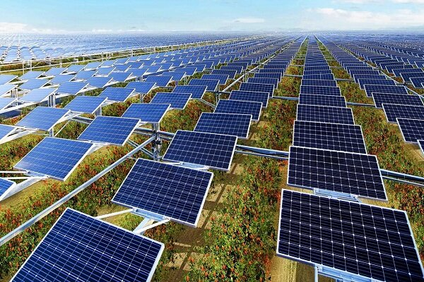
اولین و اساسی‌ترین بخش فنی در نیروگاه‌های خورشیدی، پنل‌های خورشیدی هستند که وظیفه تبدیل انرژی تابشی خورشید به انرژی الکتریکی را بر عهده دارند. انتخاب نوع پنل‌ها (مونوکریستالین یا پلی‌کریستالین) و ظرفیت تولید آن‌ها به شدت تابش خورشید در محل نیروگاه و شرایط جغرافیایی بستگی دارد. برای نیروگاه‌های کوچک‌تر مانند 1 مگاوات، ممکن است تعداد کمتری پنل نسبت به نیروگاه‌های بزرگ‌تر (مثلاً 20 مگاواتی) نیاز باشد، اما در هر دو حالت باید به بهره‌وری و کیفیت پنل‌ها توجه شود.

مبدل‌ها (Inverters)
مبدل‌ها نقش کلیدی در تبدیل برق تولید شده به وسیله پنل‌ها (DC) به برق قابل استفاده در شبکه برق (AC) دارند. نیروگاه‌های خورشیدی نیازمند مبدل‌هایی با ظرفیت مناسب هستند که بتوانند برق تولیدی را به برق استاندارد شبکه تبدیل کنند. برای نیروگاه‌های 1 تا 20 مگاوات، مبدل‌های صنعتی و با ظرفیت بالا مورد نیاز است که قادر به تحمل نوسانات تولید برق و حفظ پایداری سیستم باشند.

سیستم‌های حفاظتی و کنترل
یکی از مهم‌ترین جنبه‌های زیرساختی، استفاده از سیستم‌های حفاظتی و کنترل است که باید از تجهیزات نیروگاه در برابر نوسانات برق، افزایش ولتاژ و دما، و دیگر مخاطرات احتمالی محافظت کنند. سیستم‌های حفاظتی از جمله فیوزها، بریکرها و سیستم‌های قطع خودکار به این منظور طراحی شده‌اند. همچنین، سیستم‌های کنترلی پیشرفته می‌توانند تولید برق را در طول روز بر اساس تابش خورشید و شرایط جوی بهینه‌سازی کنند.

ارتباط با شبکه برق
اتصال نیروگاه‌های خورشیدی به شبکه برق سراسری یکی از چالش‌های اصلی فنی است. شبکه برق باید بتواند برق تولید شده را بدون نوسانات و با کمترین تلفات به مصرف‌کنندگان منتقل کند. برای نیروگاه‌های خورشیدی با ظرفیت 1 تا 20 مگاوات، استفاده از تجهیزات انتقال برق با ولتاژ مناسب و کابل‌های با کیفیت بالا ضروری است. علاوه بر این، نیاز به پست‌های توزیع و ترانسفورماتورهایی با ظرفیت مناسب برای تطبیق ولتاژ تولیدی نیروگاه با ولتاژ شبکه برق است.

مدیریت و نظارت
سیستم‌های نظارتی و مدیریتی برای بررسی عملکرد نیروگاه‌ها ضروری هستند. این سیستم‌ها می‌توانند از راه دور کار کنند و اطلاعاتی درباره میزان تولید برق، وضعیت پنل‌ها، کارایی مبدل‌ها، و مشکلات احتمالی را در اختیار اپراتورها قرار دهند. استفاده از نرم‌افزارهای مدیریتی پیشرفته کمک می‌کند تا بهره‌وری نیروگاه به حداکثر برسد و مشکلات فنی به سرعت شناسایی و رفع شوند.

چالش‌های فنی و پایداری شبکه
یکی از چالش‌های اساسی در زیرساخت‌های فنی نیروگاه‌های خورشیدی، تطابق تولید برق با تقاضای شبکه است. از آنجا که تولید برق خورشیدی وابسته به تابش خورشید است، نمی‌توان در هر لحظه تولید پایدار و یکنواختی داشت. به همین دلیل، نیاز به سیستم‌های ذخیره‌سازی انرژی یا ترکیب نیروگاه‌های خورشیدی با دیگر منابع تولید برق (مانند نیروگاه‌های گازی یا بادی) برای پایداری شبکه مهم است.
*زیرساخت‌های فنی و شبکه برق برای نیروگاه‌های خورشیدی با ظرفیت 1 تا 20 مگاوات شامل پنل‌های خورشیدی، مبدل‌ها، سیستم‌های حفاظتی و کنترل، تجهیزات انتقال برق، و سیستم‌های مدیریتی و نظارتی هستند. طراحی و اجرای دقیق این زیرساخت‌ها برای بهره‌برداری بهینه از انرژی خورشیدی و اتصال مطمئن به شبکه برق ضروری است.

فروش برق نیروگاه خورشیدی 200 کیلووات
در حال حاضر دو روش اصلی برای فروش برق تولیدی نیروگاه های خورشیدی 200 کیلوواتی در ایران وجود دارد:
1. فروش به شبکه برق سراسری:
- در این روش، صاحب نیروگاه با شرکت برق منطقه ای خود قرارداد منعقد می کند و برق تولیدی را به نرخ مصوب دولتی به شبکه برق سراسری می فروشد.
- این نرخ در حال حاضر برای نیروگاه های خورشیدی به ازای هر کیلووات ساعت 38200 ریال است.
- مزیت این روش این است که صاحب نیروگاه از یک خریدار مطمئن و دائمی برخوردار است و نیازی به یافتن مشتری برای برق خود ندارد.
- اما عیب این روش این است که نرخ خرید برق توسط دولت نسبتاً پایین است و صاحب نیروگاه ممکن است سود کمتری به دست آورد.
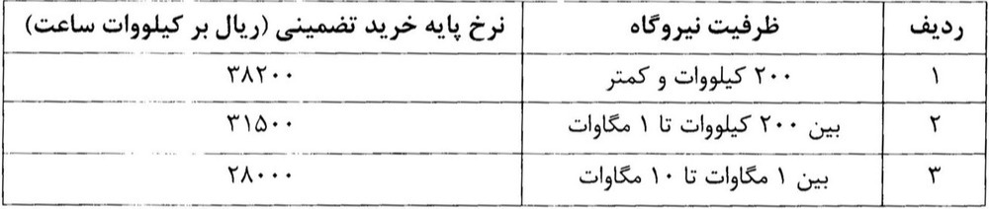
2. فروش به صورت مستقیم به مصرف کننده:
- در این روش، صاحب نیروگاه می تواند برق تولیدی را به طور مستقیم به مصرف کنندگان نهایی مانند خانه ها، مجتمع های مسکونی، کارخانه ها و ... بفروشد.
- قیمت برق در این روش توافقی بین صاحب نیروگاه و مصرف کننده است و می تواند از نرخ مصوب دولتی بیشتر باشد.
- مزیت این روش این است که صاحب نیروگاه می تواند سود بیشتری به دست آورد.
- اما عیب این روش این است که صاحب نیروگاه باید به دنبال مشتری برای برق خود باشد و ممکن است با نوسانات تقاضا و قیمت برق در بازار مواجه شود.
علاوه بر این دو روش، روش های دیگری نیز برای فروش برق نیروگاه های خورشیدی 200 کیلوواتی وجود دارد، مانند:
- ذخیره سازی برق: صاحب نیروگاه می تواند برق تولیدی را در باتری ذخیره کند و در زمان های مورد نیاز از آن استفاده کند.
- فروش گواهی های REC: صاحب نیروگاه می تواند گواهی های REC (Renewable Energy Certificate) را به فروش برساند. این گواهی ها نشان دهنده تولید برق تجدیدپذیر هستند و می توانند توسط شرکت ها و سازمان هایی که به دنبال کاهش انتشار گازهای گلخانه ای خود هستند خریداری شوند.

تحلیل تأثیرات اجتماعی و فرهنگی
تحلیل تأثیرات اجتماعی و فرهنگی یک نیروگاه خورشیدی در ایران یکی از ابعاد مهمی است که باید در فرآیند احداث و بهره‌برداری از این پروژه‌ها مورد توجه قرار گیرد. انرژی خورشیدی به‌عنوان یکی از منابع پاک و تجدیدپذیر، تأثیرات عمیقی بر جامعه و فرهنگ محلی و ملی خواهد داشت که از جنبه‌های مختلف قابل بررسی است. احداث نیروگاه خورشیدی معمولاً با ایجاد فرصت‌های شغلی همراه است. این اشتغال‌ها می‌توانند به شکل مستقیم در فرآیند ساخت و نصب تجهیزات، و به شکل غیرمستقیم در زمینه‌های مرتبط با خدمات و پشتیبانی به وجود آیند. ایجاد فرصت‌های شغلی به‌ویژه در مناطق روستایی یا کمتر توسعه‌یافته می‌تواند به بهبود وضعیت اقتصادی منطقه کمک کرده و استانداردهای زندگی مردم را ارتقا دهد.
نیروگاه‌های خورشیدی می‌توانند الگوی مصرف انرژی را در جوامع تغییر دهند. دسترسی به انرژی پاک و پایدار، باعث کاهش وابستگی به منابع فسیلی می‌شود و به‌تبع آن کاهش آلودگی هوا و بهبود کیفیت زندگی را به دنبال دارد. این امر به تدریج به پذیرش تکنولوژی‌های جدیدتر در حوزه انرژی و توسعه فرهنگ صرفه‌جویی انرژی منجر می‌شود. آگاهی عمومی از مزایای استفاده از انرژی‌های تجدیدپذیر نیز افزایش خواهد یافت. کاهش انتشار گازهای گلخانه‌ای یکی از اثرات مثبت اجتماعی و زیست‌محیطی نیروگاه‌های خورشیدی است. این نیروگاه‌ها به‌طور مستقیم باعث بهبود وضعیت محیط‌زیست می‌شوند که این امر به نوبه خود تأثیرات مثبتی بر سلامت عمومی جامعه خواهد داشت. همچنین آگاهی و حساسیت نسبت به مسائل محیط‌زیستی در میان مردم محلی افزایش یافته و فرهنگ حفاظت از محیط‌زیست تقویت می‌شود.
نیروگاه‌های خورشیدی می‌توانند موجب تغییراتی در ساختار اجتماعی مناطق شوند. به عنوان مثال، ممکن است باعث مهاجرت نیروی کار و افراد متخصص به مناطق احداث نیروگاه شوند که این خود می‌تواند پویایی اجتماعی منطقه را تغییر دهد. علاوه بر این، افراد محلی نیز ممکن است به‌طور مستقیم درگیر پروژه شوند و از منافع آن بهره‌مند گردند، که این امر می‌تواند به افزایش سطح مشارکت‌های اجتماعی و توانمندسازی جامعه محلی کمک کند.
از سوی دیگر، برخی از جوامع ممکن است در برابر ورود تکنولوژی‌های جدید یا تغییرات ساختاری مقاومت کنند. این مقاومت می‌تواند به دلایل فرهنگی، نگرانی‌های مربوط به از دست رفتن مشاغل سنتی، یا تغییرات در سبک زندگی و اقتصادی باشد. به همین دلیل، آگاهی‌رسانی و آموزش در مورد مزایای نیروگاه‌های خورشیدی و تأثیرات مثبت آن‌ها بر جامعه و محیط‌زیست اهمیت دارد. توسعه نیروگاه‌های خورشیدی نیازمند نیروهای متخصص و ماهر است. این نیاز می‌تواند به توسعه مراکز آموزشی و مهارت‌آموزی در زمینه انرژی‌های تجدیدپذیر و تکنولوژی‌های مرتبط منجر شود. از طرفی، آگاهی عمومی و افزایش دانش محلی در این زمینه، می‌تواند به گسترش فرهنگ پذیرش تکنولوژی‌های سبز کمک کند و فرصت‌های جدیدی برای پیشرفت و توسعه اجتماعی به وجود آورد.
به‌کارگیری انرژی خورشیدی به عنوان یک منبع پایدار و تجدیدپذیر می‌تواند تأثیرات عمیقی بر باورها و ارزش‌های اجتماعی و فرهنگی بگذارد. به عنوان مثال، ترویج استفاده از منابع انرژی پاک ممکن است به بازتعریف رابطه انسان با طبیعت و افزایش احترام به محیط‌زیست منجر شود.
به‌طور کلی، احداث و بهره‌برداری از نیروگاه‌های خورشیدی در ایران می‌تواند تأثیرات گسترده‌ای بر جنبه‌های اجتماعی و فرهنگی جوامع محلی داشته باشد. از یک سو، به بهبود کیفیت زندگی و اشتغال‌زایی کمک می‌کند و از سوی دیگر، چالش‌هایی از جمله تغییرات ساختاری و فرهنگی را به همراه خواهد داشت.
تأثیرات زیست‌محیطی و راهکارهای کاهش آثار منفی
احداث نیروگاه‌های خورشیدی در ایران می‌تواند تأثیرات مثبت و منفی زیست‌محیطی متعددی به همراه داشته باشد. در سطح کلان، این نوع نیروگاه‌ها به کاهش انتشار گازهای گلخانه‌ای کمک می‌کنند، زیرا در مقایسه با نیروگاه‌های مبتنی بر سوخت‌های فسیلی مانند گاز یا زغال‌سنگ، انرژی خورشیدی بدون تولید دی‌اکسید کربن و دیگر آلاینده‌های هوا عمل می‌کند. از آنجا که انرژی خورشیدی منبع تجدیدپذیر است، از بهره‌برداری غیرقابل بازیابی از منابع طبیعی جلوگیری می‌شود و به کاهش گرمایش جهانی کمک می‌کند.
با این حال، نیروگاه‌های خورشیدی نیز می‌توانند تأثیرات منفی بر محیط‌زیست داشته باشند. یکی از چالش‌های اصلی، نیاز به مساحت‌های بزرگی از زمین برای نصب پنل‌های خورشیدی است. این می‌تواند به تغییرات زیستگاه‌های طبیعی، از بین رفتن پوشش گیاهی و تهدید تنوع زیستی منجر شود. حیوانات بومی ممکن است با کاهش زیستگاه‌های خود مواجه شوند و این مسأله می‌تواند زنجیره غذایی را مختل کند. علاوه بر این، ساخت و ساز نیروگاه‌های خورشیدی می‌تواند منجر به فرسایش خاک و از بین رفتن کیفیت آن شود.
از دیگر تأثیرات زیست‌محیطی می‌توان به استفاده از آب در برخی از فرآیندهای خنک‌کننده و تمیز کردن پنل‌ها اشاره کرد. در مناطقی که منابع آبی محدود است، این موضوع می‌تواند به تنش‌های آبی افزوده و محیط زیست محلی را تحت تأثیر قرار دهد. همچنین، مواد مورد استفاده در تولید پنل‌های خورشیدی، مانند سیلیکون و فلزات سنگین، در صورت عدم مدیریت صحیح پسماند، می‌توانند به آلودگی آب و خاک منجر شوند.
برای کاهش آثار منفی زیست‌محیطی، چندین راهکار می‌تواند مد نظر قرار گیرد. یکی از این راهکارها، انتخاب محل مناسب برای احداث نیروگاه خورشیدی است. استفاده از زمین‌های بایر یا مناطق با پوشش گیاهی کم می‌تواند از تخریب زیستگاه‌های حیاتی جلوگیری کند. علاوه بر این، می‌توان از فناوری‌های خورشیدی پشت‌بامی و پراکنده بهره برد، تا نیاز به زمین‌های بزرگ کاهش یابد و انرژی خورشیدی به صورت محلی تولید شود.
استفاده بهینه از آب نیز می‌تواند به کاهش تأثیرات منفی کمک کند. با به‌کارگیری سیستم‌های خنک‌کننده خشک و تمیز کردن پنل‌ها با روش‌های کم‌آب یا خشک، می‌توان مصرف آب را به حداقل رساند. همچنین، بازیافت و استفاده مجدد از پنل‌های خورشیدی که در پایان عمر مفید خود قرار دارند، می‌تواند از تولید زباله‌های سمی جلوگیری کند و منابع طبیعی مورد نیاز برای تولید پنل‌های جدید را حفظ کند.
علاوه بر این، استفاده از مواد پایدار و تکنولوژی‌های پیشرفته در ساخت پنل‌های خورشیدی می‌تواند به کاهش تأثیرات زیست‌محیطی کمک کند. تحقیق و توسعه در زمینه کاهش استفاده از مواد شیمیایی و فلزات سنگین در تولید پنل‌های خورشیدی، به عنوان یکی از راهکارهای کاهش آلودگی محیط زیست مطرح است. همکاری با مؤسسات تحقیقاتی برای ارتقای کارایی پنل‌ها و بهبود فناوری‌های تولید و مدیریت پسماند نیز می‌تواند به حفظ محیط زیست کمک کند.
جمع بندی
احداث نیروگاه خورشیدی در ایران یکی از مهم‌ترین گام‌ها در مسیر توسعه پایدار و کاهش وابستگی به منابع فسیلی است. ایران با داشتن بیش از 300 روز آفتابی در سال و قرار گرفتن در یکی از بهترین مناطق تابش خورشید، پتانسیل بالایی برای بهره‌برداری از انرژی خورشیدی دارد. از آنجایی که کشور با مشکلات زیست‌محیطی ناشی از استفاده گسترده از سوخت‌های فسیلی، از جمله آلودگی هوا و تغییرات اقلیمی مواجه است، سرمایه‌گذاری در نیروگاه‌های خورشیدی می‌تواند راهکار مناسبی برای مقابله با این چالش‌ها باشد.
از مزایای اصلی احداث نیروگاه‌های خورشیدی می‌توان به کاهش انتشار گازهای گلخانه‌ای اشاره کرد که به بهبود کیفیت هوا و کاهش اثرات زیان‌بار زیست‌محیطی کمک می‌کند. این اقدام به ویژه در شهرهایی مانند تهران، که با آلودگی هوا روبرو هستند، می‌تواند تأثیر قابل توجهی داشته باشد. از سوی دیگر، انرژی خورشیدی به عنوان یک منبع تجدیدپذیر، نیاز به منابع غیرقابل تجدید مانند نفت و گاز را کاهش داده و به حفظ این منابع برای نسل‌های آینده کمک می‌کند.
همچنین، با افزایش تقاضای انرژی و محدودیت‌های موجود در تأمین برق از منابع فسیلی، توسعه نیروگاه‌های خورشیدی می‌تواند به تأمین پایدار برق کمک کند. از آنجا که فناوری خورشیدی به صورت مداوم در حال پیشرفت است، هزینه‌های احداث و بهره‌برداری از نیروگاه‌های خورشیدی نیز در حال کاهش است. این امر باعث می‌شود که سرمایه‌گذاری در این بخش، از لحاظ اقتصادی نیز جذابیت بیشتری پیدا کند و به تدریج به یکی از رقابتی‌ترین گزینه‌های تولید انرژی تبدیل شود. پیش‌بینی آینده انرژی خورشیدی در ایران بسیار روشن است. با توجه به برنامه‌های دولت برای توسعه انرژی‌های تجدیدپذیر و تعهدات بین‌المللی در راستای کاهش انتشار کربن، انتظار می‌رود که سهم انرژی خورشیدی در سبد انرژی کشور به طور قابل توجهی افزایش یابد. ایران قصد دارد در دهه‌های آینده، هزاران مگاوات برق از انرژی‌های تجدیدپذیر تولید کند و نیروگاه‌های خورشیدی بخش مهمی از این برنامه‌ها خواهند بود. این تغییرات می‌تواند به رشد اقتصادی، ایجاد فرصت‌های شغلی جدید و توسعه فناوری‌های پیشرفته مرتبط با انرژی‌های پاک منجر شود.
در نتیجه، احداث نیروگاه‌های خورشیدی در ایران یک فرصت مهم برای دستیابی به توسعه پایدار و کاهش وابستگی به سوخت‌های فسیلی است. مزایای زیست‌محیطی، اقتصادی و اجتماعی این پروژه‌ها، به ویژه در بلندمدت، بسیار چشمگیر است. کاهش آلودگی هوا، حفظ منابع طبیعی، ایجاد اشتغال و کاهش هزینه‌های انرژی از جمله دستاوردهای قابل انتظار این پروژه‌هاست. همچنین، با توجه به پتانسیل بالای ایران در بهره‌برداری از انرژی خورشیدی، سرمایه‌گذاری در این بخش می‌تواند به یکی از محورهای اصلی توسعه اقتصادی و حفظ محیط زیست در آینده تبدیل شود. پیشرفت در فناوری‌های مرتبط با انرژی خورشیدی و کاهش هزینه‌های تولید برق از این منبع، به ویژه در شرایط اقتصادی کنونی کشور، بهبود قابل توجهی را در تأمین انرژی کشور و کاهش وابستگی به واردات سوخت‌های فسیلی فراهم خواهد کرد. به طور کلی، آینده انرژی خورشیدی در ایران، با توجه به منابع غنی و حمایت‌های دولتی، بسیار امیدوارکننده است و می‌تواند نقش اساسی در دستیابی به اهداف کلان توسعه کشور ایفا کند.

بخش دوم:
بررسی فنی طرح

با توجه به رشد رو به رشد تکنولوژی نیروگاه‌های خورشیدی و اهمیت آنها در تأمین انرژی پایدار، بررسی فنی برای احداث یک نیروگاه خورشیدی ضروری است. در این بررسی، نیازمندی‌های فنی و فرآیندهای تولید بررسی شده و تأثیر آنها بر عملکرد و موفقیت پروژه مورد ارزیابی قرار می‌گیرد. ابزارها و تجهیزات مورد نیاز برای تولید محصول و فرآیندهای ارتباطی بین عوامل تولید به دقت بررسی شده و انتخاب می‌شوند تا تضمین شود که پروژه به طور بهینه و با عملکرد بالا اجرا شود.
علاوه بر این، در بررسی فنی به معرفی ساختمان‌های لازم برای نصب تجهیزات و تأمین مواد اولیه نیز پرداخته می‌شود. برآورد نیازهای تجهیزاتی پروژه در زمان راه‌اندازی و طول دوره بهره‌برداری نیز به‌طور جدی مورد بررسی قرار می‌گیرد تا اطمینان حاصل شود که پروژه به صورت بهینه و پایدار به بهره‌برداری می‌رسد. این بررسی‌ها الگوی لازم برای محاسبات مالی و اقتصادی پروژه را فراهم کرده و به بهره‌برداران کمک می‌کند تا تصمیمات خود را با دانش فنی قوی و مستند به‌روز بگیرند.

الف_ سرمایه گذاری ثابت طرح

توجه : کلیه اعداد به ریال و جمع به صورت گرد شده ریاضی است.
- زمين موردنیاز
- زمین موردنیاز به مساحت ذکر شده در جدول زیر می‌باشد. در این طرح درنظر گرفته شده است که هزینه‌‌های خرید زمین محل اجرای طرح از محل آورده متقاضی تامین گردد.
شرح | قيمت کل(ريال) | مساحت زمين (متر مربع)
زمین موردنیاز | انجام شده | 2,400

- محوطه سازی و بهبود زمین
محوطه سازی در این طرح بسته به نیاز نیروگاه خورشیدی در جدول زیر شرح داده شده. محوطه سازی شامل: خاکبرداری، آماده سازی زمین، فضای سبز، درب ورودی، جدول کشی، دیوار کشی و... می‌باشد. قیمت‌های ذکر شده با توجه به منطقه‌ی اجرای طرح محاسبه شده اند.
ردیف | شرح کار | مقدار (متر مربع) | قيمت واحد(ریال) | کل هزينه(ريال)
1 | خاکبرداری و تسطیح | 2400 | مجموعه | 900,000,000
2 | نرده کشی (فنس با ارتفاع 2 متر همراه با نصب، پایه‌ها و سایر ملزومات) | 196 | 4,500,000 | 882,000,000
جمع کل |  |  |  | 1,782,000,000

- ساختمان ها
در این طرح، سه واحد ساختمانی شامل اتاق اینورتر، انبار تجهیزات و نگهبانی پیش‌بینی شده است. این ساختمان‌ها با مصالح آجری و سقف تیرچه‌بلوک طراحی شده‌اند که ضمن استحکام مناسب، پاسخگوی نیازهای عملیاتی پروژه نیز خواهند بود. فضاهای مذکور به گونه‌ای انتخاب شده‌اند که با حداقل هزینه، حداکثر بهره‌وری در استفاده از تجهیزات و مدیریت فعالیت‌ها فراهم گردد.
رديف | شرح | نوع ساختمان | مساحت(متر مربع) | قيمت واحد(ريال) | کل هزينه( ريال)
1 | اتاق کنترل و تابلوهای برق | مسقف - اسکلت فلزی | 18 | 150,000,000 | 2,700,000,000
2 | انبار تجهیزات و قطعات یدکی | مسقف - اسکلت فلزی | 12 | 150,000,000 | 1,800,000,000
3 | نگهبانی | کانکس | 8 | 1,200,000,000 | 1,200,000,000
4 | سرویس بهداشتی | کانکس | تک چشمه | 600,000,000 | 600,000,000
جمع کل |  |  |  |  | 6,300,000,000

- ماشین آلات و تجهیزات
هزینه ماشین آلات و تجهیزات ذکر شده در جدول زیر، طبق آخرین استعلام از شرکت‌های معتبر براورد شده است. همچنین هزینه راه اندازی و نصب را نیز شامل می‌شود:
رديف | نام ماشين آلات يا تجهيزات | تعداد | قيمت واحد(ريال) | قيمت کل(ريال)
1 | مجموعه کامل تجهیزات نیروگاه با کلیه متعلقات و نصب و راه اندازی | 1 | مجموعه کامل | 204,750,000,000
جمع کل |  |  |  | 204,750,000,000

- تاسیسات عمومی و تجهیزات موردنیاز
تاسیسات موردنیاز شامل: برق رسانی، آبرسانی،تلفن، وسایل سرمایش و گرمایش و... می‌باشد. تجهیزات تاسیساتی پیش بینی شده در این طرح مطابق با نیاز مجموعه برآورد شده است تا از صرفه هزینه‌های غیر ضروری جلوگیری به عمل آید. لیست تاسیسات موردنیاز در جدول زیر برآورد شده است:
رديف | عنوان |  | قيمت (ريال)
الف | تاسیسات الکتریکی:
1 | تاسیسات ایسـتگاه مبـدل بـرق تولیـدي نیروگـاه و اتصـال بـه شـبکه سراسري توزیع برق با کلیه تجهیـزات جـانبی و متعلقـات مربوطـه و اتصال به نزدیکترین پست فشار قوي جهت اتصال نهایی به شبکه |  | در قسمت ماشین آلات لحاظ شده است.
2 | اعلام و اتفاء حریق متمرکز |  | 650,000,000
3 | موتور اضطراری برق |  | 1,100,000,000
ب | تاسیسات مکانیکی:
1 | سیستم آبرسانی از طریق مخزن آب و مطعلقات جانبی آن |  | 950,000,000
2 | سیستم سوخت رسانی(نفت گاز) از طریق مخزن ذخیره با متعلقات |  | 750,000,000
3 | تجهیزات سرمایش و گرمایش |  | 250,000,000
جمع کل |  |  | 3,450,000,000

- برآورد هزینه ملزومات اداری و رفاهی
رديف | عنوان | تعداد مورد نیاز | هزينه هرواحد (ريال) | هزينه کل (ريال)
1 | تجهیزات آبدارخانه | سری کامل | 150,000,000 | 150,000,000
جمع کل |  |  |  | 150,000,000

- جدول خلاصه سرمایه ثابت
رديف | شرح | هزينه کل (ريال)
1 | زمین | 0
2 | محوطه سازی و ساختمان ها | 8,082,000,000
3 | ماشین آلات | 204,750,000,000
4 | وسائط نقلیه و حمل و نقل | 0
5 | تاسیسات و تجهیزات | 3,450,000,000
6 | تجهیزات اداری | 150,000,000
7 | هزینه های قبل از بهره برداری | 500,000,000
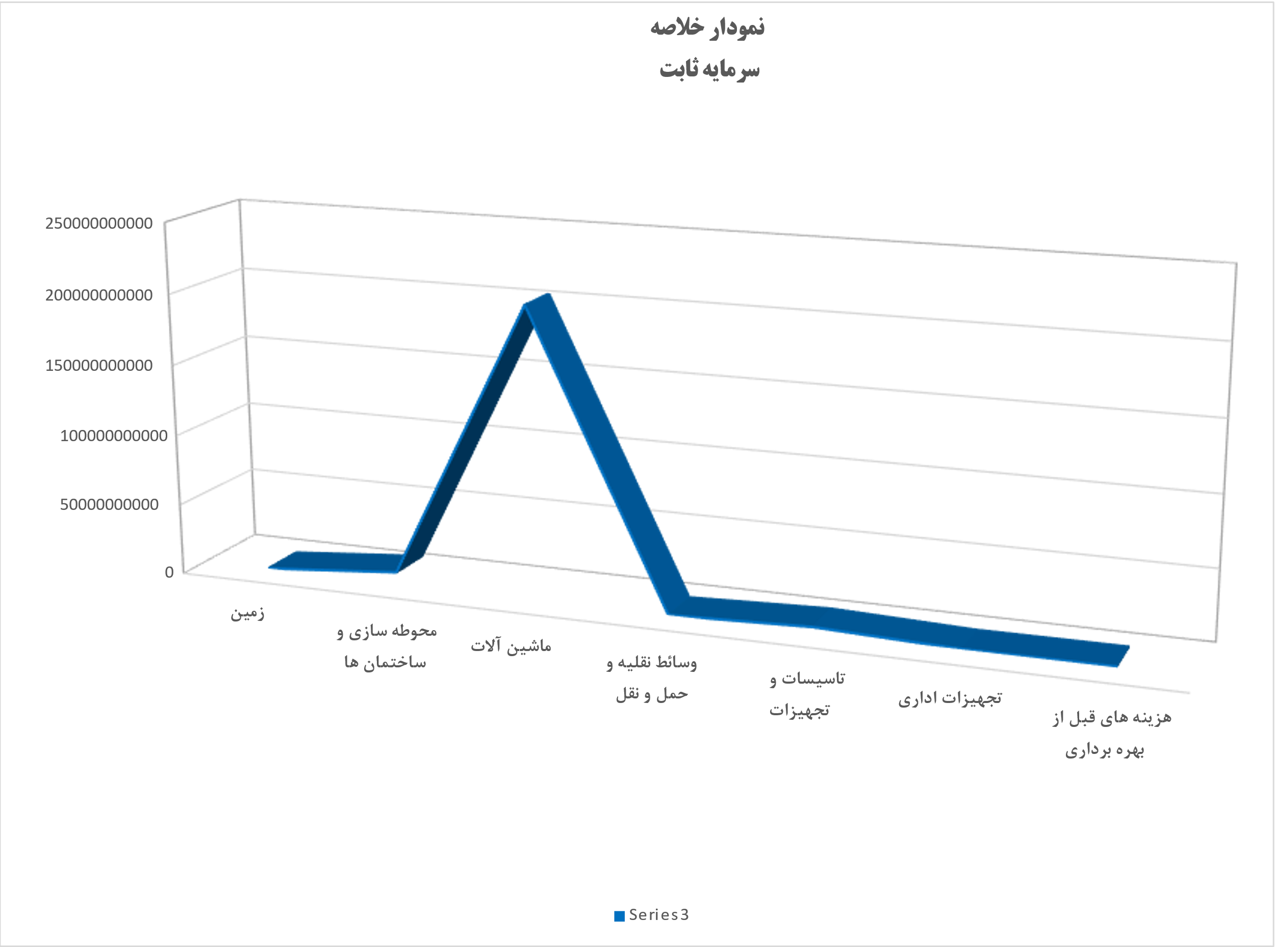

ب_ سرمایه در گردش طرح

سرمایه در گردش به معنای سرمایه‌ای است که در فعالیت‌های روزمره یک شرکت مورد استفاده قرار می‌گیرد و به طور مستقیم در تولید و عرضه کالا یا خدمات مورد نیاز مشتریان مشغول به کار است. در مورد نیروگاه خورشیدی، سرمایه در گردش شامل هزینه‌های مرتبط با خرید تجهیزات و مواد اولیه برای ساخت، نگهداری و تعمیرات دوره‌ای، پرداخت حقوق و دستمزد کارکنان، هزینه‌های مرتبط با عملیات روزمره از جمله مصرف انرژی برق، هزینه‌های نگهداری ساختمان‌ها و تأمین مواد مصرفی مانند سوخت و روغن است. تضمین کیفیت و به روز نگه‌داری تجهیزات و فرآیندهای بهینه سازی می‌تواند کمک کند تا سرمایه در گردش به بهره‌وری و سودآوری بیشتری منجر شود.

- سوخت و انرژی
در هر کسب و کاری علاوه بر مواد اولیه موردنیاز، به سوخت و انرژی جهت راه اندازی ماشین آلات و تجهیزات نیازمند است. این موارد شامل: آب، برق، بنزین، گاز، تلفن و... می‌باشند. در این قسمت لیست موارد موردنیاز در جدول زیر بر اساس مصرف سالانه برآورد شده است.
شرح | واحد | مصرف ساليانه | هزينه واحد (ريال) | هزينه کل (یکساله)
آب مصرفي | مترمکعب | 500 | 200,000 | 100,000,000
برق مصرفي | کیلووات ساعت | 4000 | 5,000 | 20,000,000
نفت گاز | لیتر | 2000 | 10,000,000 | 20,000,000,000
ارتباطات | پالس | - | 50,000,000 | 50,000,000
جمع کل |  |  |  | 20,170,000,000

- حقوق و دستمزد
- حقوق کل برمبنای 12 ماه حقوق ماهانه با 23% بیمه کارفرما و 3 ماه مزایا و پاداش کار و عیدی محاسبه شده است.
- ليست تفکيکي کليه پرسنل مورد نياز و برآورد ميزان دستمزد پرداختي در سال:
رديف | عنوان پست سازماني | تعداد نفر | حقوق ماهيانه | حقوق و مزاياي ماهانه | حقوق+بیمه و مزاياي سالانه
پرسنل اجرایی
 |  |  |  | 0 | 0
جمع کل دستمزد مستقیم |  |  |  | 0 | 0
پرسنل اداری
 |  |  |  | 0 | 0
1 | پرسنل نگهبانی و امور خدماتی و پشتیبانی (دائم) | 1 | 200,000,000 | 307,500,000 | 3,690,000,000
جمع کل دستمزد غیر مستقیم |  |  |  | 307,500,000 | 3,690,000,000
جمع کل دستمزد مستقیم و غیر مستقیم |  |  |  | 307,500,000 | 3,690,000,000

- جدول هزینه تعمیرات و نگهداری
سرمایه‌های ثابت، در طول زمان، توانایی و کارایی خود را از دست می‌دهند. علت این اتفاق، محدودیت در عمر مفید ساختمان‌ها، وسایل نقلیه، تاسیسات، ماشین‌آلات و تجهیزات است که برای این موارد وجود دارد. بنابراین، ضروری است که هزینه‌های مربوط به تعمیرات و نگهداری این اجناس تخمین زده شود تا بتوان به بهره‌وری بهتری از آنها دست یافت.
در جدول هزینه تعمیرات و نگهداری، این هزینه‌ها تقدیم شده است. این جدول شامل برآورد هزینه‌های مرتبط با نگهداری ساختمان‌ها و ماشین آلات و تجهیزات، وسایل حمل و نقل، تاسیسات و هزینه‌های دیگری است که به عنوان بخشی از هزینه‌های عمومی طرح برآورد شده‌اند.
با توجه به اینکه هریک از این عوامل می‌توانند بر بهره‌وری و پایداری طرح تأثیر گذار باشند، مدیریت و برنامه‌ریزی دقیق برای تخمین و مدیریت بهینه هزینه‌های تعمیرات و نگهداری بسیار اهمیت دارد. در جدول ذیل بر اساس نرخ هزینه تعمیرات و نگهداری، برآورد شده است:
رديف | شرح | ارزش دارايي(ريال) | نرخ | هزينه کل (ريال)
1 | محوطه سازي | 1,782,000,000 | 2% | 35,640,000
2 | ساختمان | 6,300,000,000 | 2% | 126,000,000
3 | ماشين آلات وتجهيزات | 204,750,000,000 | 5% | 10,237,500,000
4 | وسايل حمل و نقل | 0 | 10% | 0
5 | تاسيسات | 3,450,000,000 | 5% | 172,500,000
جمع کل |  |  |  | 10,571,640,000

- هزینه استهلاک
هزینه استهلاک دارایی ثابت به هزینه‌ای اشاره دارد که به دلیل استفاده طولانی مدت از دارایی‌های ثابت ایجاد می‌شود. در واقع، وقتی یک شرکت یا سازمان دارایی‌های ثابتی مانند ساختمان‌ها، ماشین‌آلات، تجهیزات و وسایل نقلیه را خریداری می‌کند، این دارایی‌ها با گذشت زمان ارزش خود را از دست می‌دهند، یا به عبارت دیگر فرسوده می‌شوند. هزینه استهلاک به عنوان نوعی هزینه فرضی محسوب می‌شود که برای حسابرسی و ارزیابی عملکرد مالی مورد استفاده قرار می‌گیرد. این هزینه معمولاً بر اساس روش‌های مختلفی مانند روش خطی، روش نمایی و روش واحد تولید محاسبه می‌شود. مقصود از استهلاک، تخفیف در ارزش دارایی است تا در نهایت با افتتاحی و توزیع بار هزینه به طولانی مدت انعکاس پیدا کند و به‌ایجاد عادلانه‌ترین تصویر از عملکرد مالی شرکت یا سازمان کمک کند. در جدول ذیل هزینه استهلاک سالیانه، برآورد شده است:
رديف | شرح | ارزش دارايي | درصد | هزينه استهلاک ساليانه
1 | محوطه سازي | 1,782,000,000 | 7% | 124,740,000
2 | ساختمان | 6,300,000,000 | 7% | 441,000,000
3 | ماشين آلات و تجهيزات | 204,750,000,000 | 10% | 20,475,000,000
4 | تاسيسات | 3,450,000,000 | 10% | 345,000,000
5 | وسایل نقلیه | 0 | 10% | 0
6 | وسايل دفتري | 150,000,000 | 20% | 30,000,000
جمع کل |  |  |  | 21,415,740,000

- جدول خلاصه هزینه‌های در گردش
رديف | شرح | هزينه کل (ريال)
1 | مواد اولیه | 0
2 | حقوق و دستمزد | 3,690,000,000
3 | سوخت و انرژی | 20,170,000,000
4 | تعمیر و نگهداری | 10,571,640,000
5 | استهلاک | 21,415,740,000

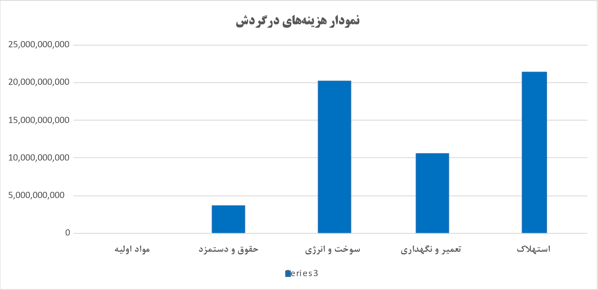

بخش سوم:
بررسی مالی طرح

بررسی مالی در طرح توجیهی یک نیروگاه خورشیدی بسیار حیاتی و اساسی است که برای ارزیابی صحت و قابلیت اجرای آن لازم است. این بخش شامل تجزیه و تحلیل مالی جامعی از هزینه‌ها، درآمدها، سودآوری، ریسک‌ها و بازده‌های مالی پروژه است. در اینجا به طور کلی، مراحل و اجزای بررسی مالی در یک طرح توجیهی نیروگاه خورشیدی را شرح خواهیم داد:
تخمین هزینه‌ها: شامل تخمین هزینه‌های اجرایی، تجهیزات، نیروی انسانی، مواد اولیه، و هزینه‌های اجرایی دیگر مرتبط با پروژه است. این هزینه‌ها باید به دقت تخمین زده شوند و همچنین فرصت‌های احتمالی برای کاهش هزینه‌ها نیز باید بررسی شود.
پیش‌بینی درآمدها: شامل درآمدهای پروژه بر اساس فروش برق تولیدی، قیمت‌گذاری، بازار هدف و پتانسیل فروش مورد بررسی قرار می‌گیرد. این تخمین‌ها بر اساس تحلیل بازار و پژوهش‌های بازار قوی انجام می‌شود.
تحلیل سودآوری: شامل تجزیه و تحلیل سود خالص، بازده سرمایه گذاری، نرخ بازگشت سرمایه، و دیگر نسبت‌های مالی است.
بررسی ریسک‌ها: شامل تشخیص، ارزیابی و مدیریت ریسک‌های مالی و عملیاتی مرتبط با پروژه است. این شامل ریسک‌های بازاری، مالی، عملیاتی، فنی و حتی ریسک‌های مرتبط با قانونیت و محیط زیستی می‌شود.
انتخاب سناریوهای مختلف: برای افزایش قابلیت اطمینان در برنامه‌ریزی مالی، ممکن است نیاز باشد که سناریوهای مختلفی از پروژه را در نظر گرفته و تحلیل کرد.
ارزیابی حساسیت: شامل بررسی تأثیر تغییرات در فرضیات مهم مانند قیمت‌ها، هزینه‌ها، و نرخ تورم بر نتایج مالی پروژه است.
در کل، بررسی مالی در طرح توجیهی نیروگاه خورشیدی به منظور اطمینان از اقتصادی بودن و پایداری مالی پروژه در طول زمان انجام می‌شود و نقطه مهمی در فرآیند تصمیم‌گیری مربوط به اجرای یک طرح یا پروژه محسوب می‌شود.

- برآورد هزينه هاي سرمايه اي شامل موارد زیر می‌باشد:
شرح | مبلغ ( ريال)
زمين | انجام شده
محوطه سازي | 1,782,000,000
ساختمان سازي | 6,300,000,000
تاسيسات | 3,450,000,000
ماشين آلات و تجهيزات | 204,750,000,000
وسايل حمل و نقل | 0
ملزومات اداری و رفاهی | 150,000,000
هزینه های پیش بینی نشده | 2,164,320,000
جمع کل | 218,596,320,000

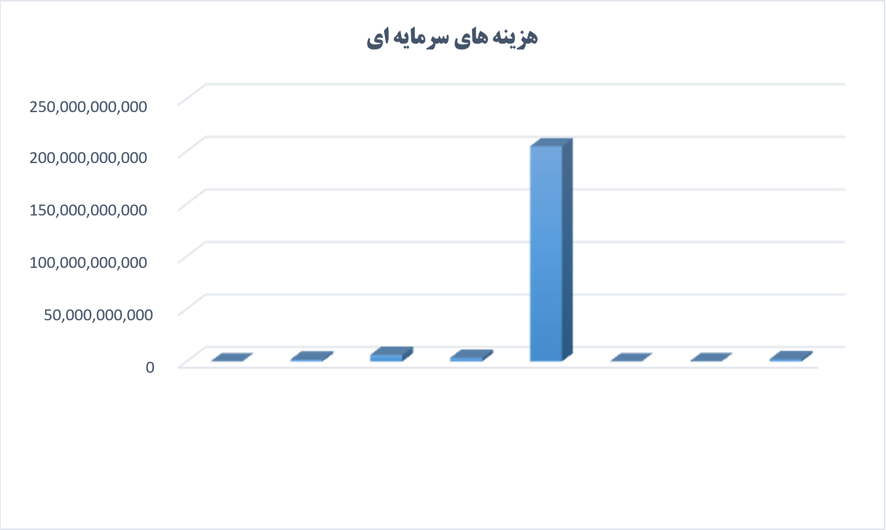

- هزینه های قبل از بهره برداری
هزینه‌های قبل از بهره‌برداری (شامل: هزینه اخذ جواز تاسیس، مشاور، طرح توجیهی، نقشه‌ها، راه اندازی آزمایشی و ...) از آن دسته هزینه‌هایی می‌باشند که در فاز ساخت و قبل از شروع تولید انجام می‌شوند، همچنین موارد ذکر شده در انتهای پروژه قابل فروش نمی‌باشند (مگر در موارد خاصی مثل فروش مجوز بدون تاریخ انقضاء) در بخش زیر، هزینه‌های قبل از بهره برداری پیش بینی و محاسبه شده‌اند:
شرح | مبلغ ( ريال)
هزينه هاي تهيه طرح، مشاوره، نظارت، اخذ مجوز و .... | 250,000,000
هزينه آموزش پرسنل | 50,000,000
هزینه کارشناس و ارزیابی طرح در بانک | 200,000,000
جمع کل | 500,000,000

- سرمايه ثابت = (هزينه هاي سرمايه اي + هزينه هاي قبل از بهره برداري)
سرمايه ثابت | برآورد هزينه هاي سرمايه اي | برآورد هزينه هاي قبل از بهره برداري
219,096,320,000 | 218,596,320,000 | 500,000,000

- برآورد سرمایه در گردش
شرح | مبلغ ( ريال)
حقوق و دستمزد(1ماه) | 307,500,000
تنخواه گردان (1ماه) | 1,988,333,333
جمع کل | 2,295,833,333

- کل سرمایه گذاری:
سرمایه در گردش + سرمایه ثابت = کل سرمایه گذاری
کل سرمایه گذاری | برآورد سرمايه در گردش | سرمايه ثابت
221,392,153,333 | 2,295,833,333 | 219,096,320,000
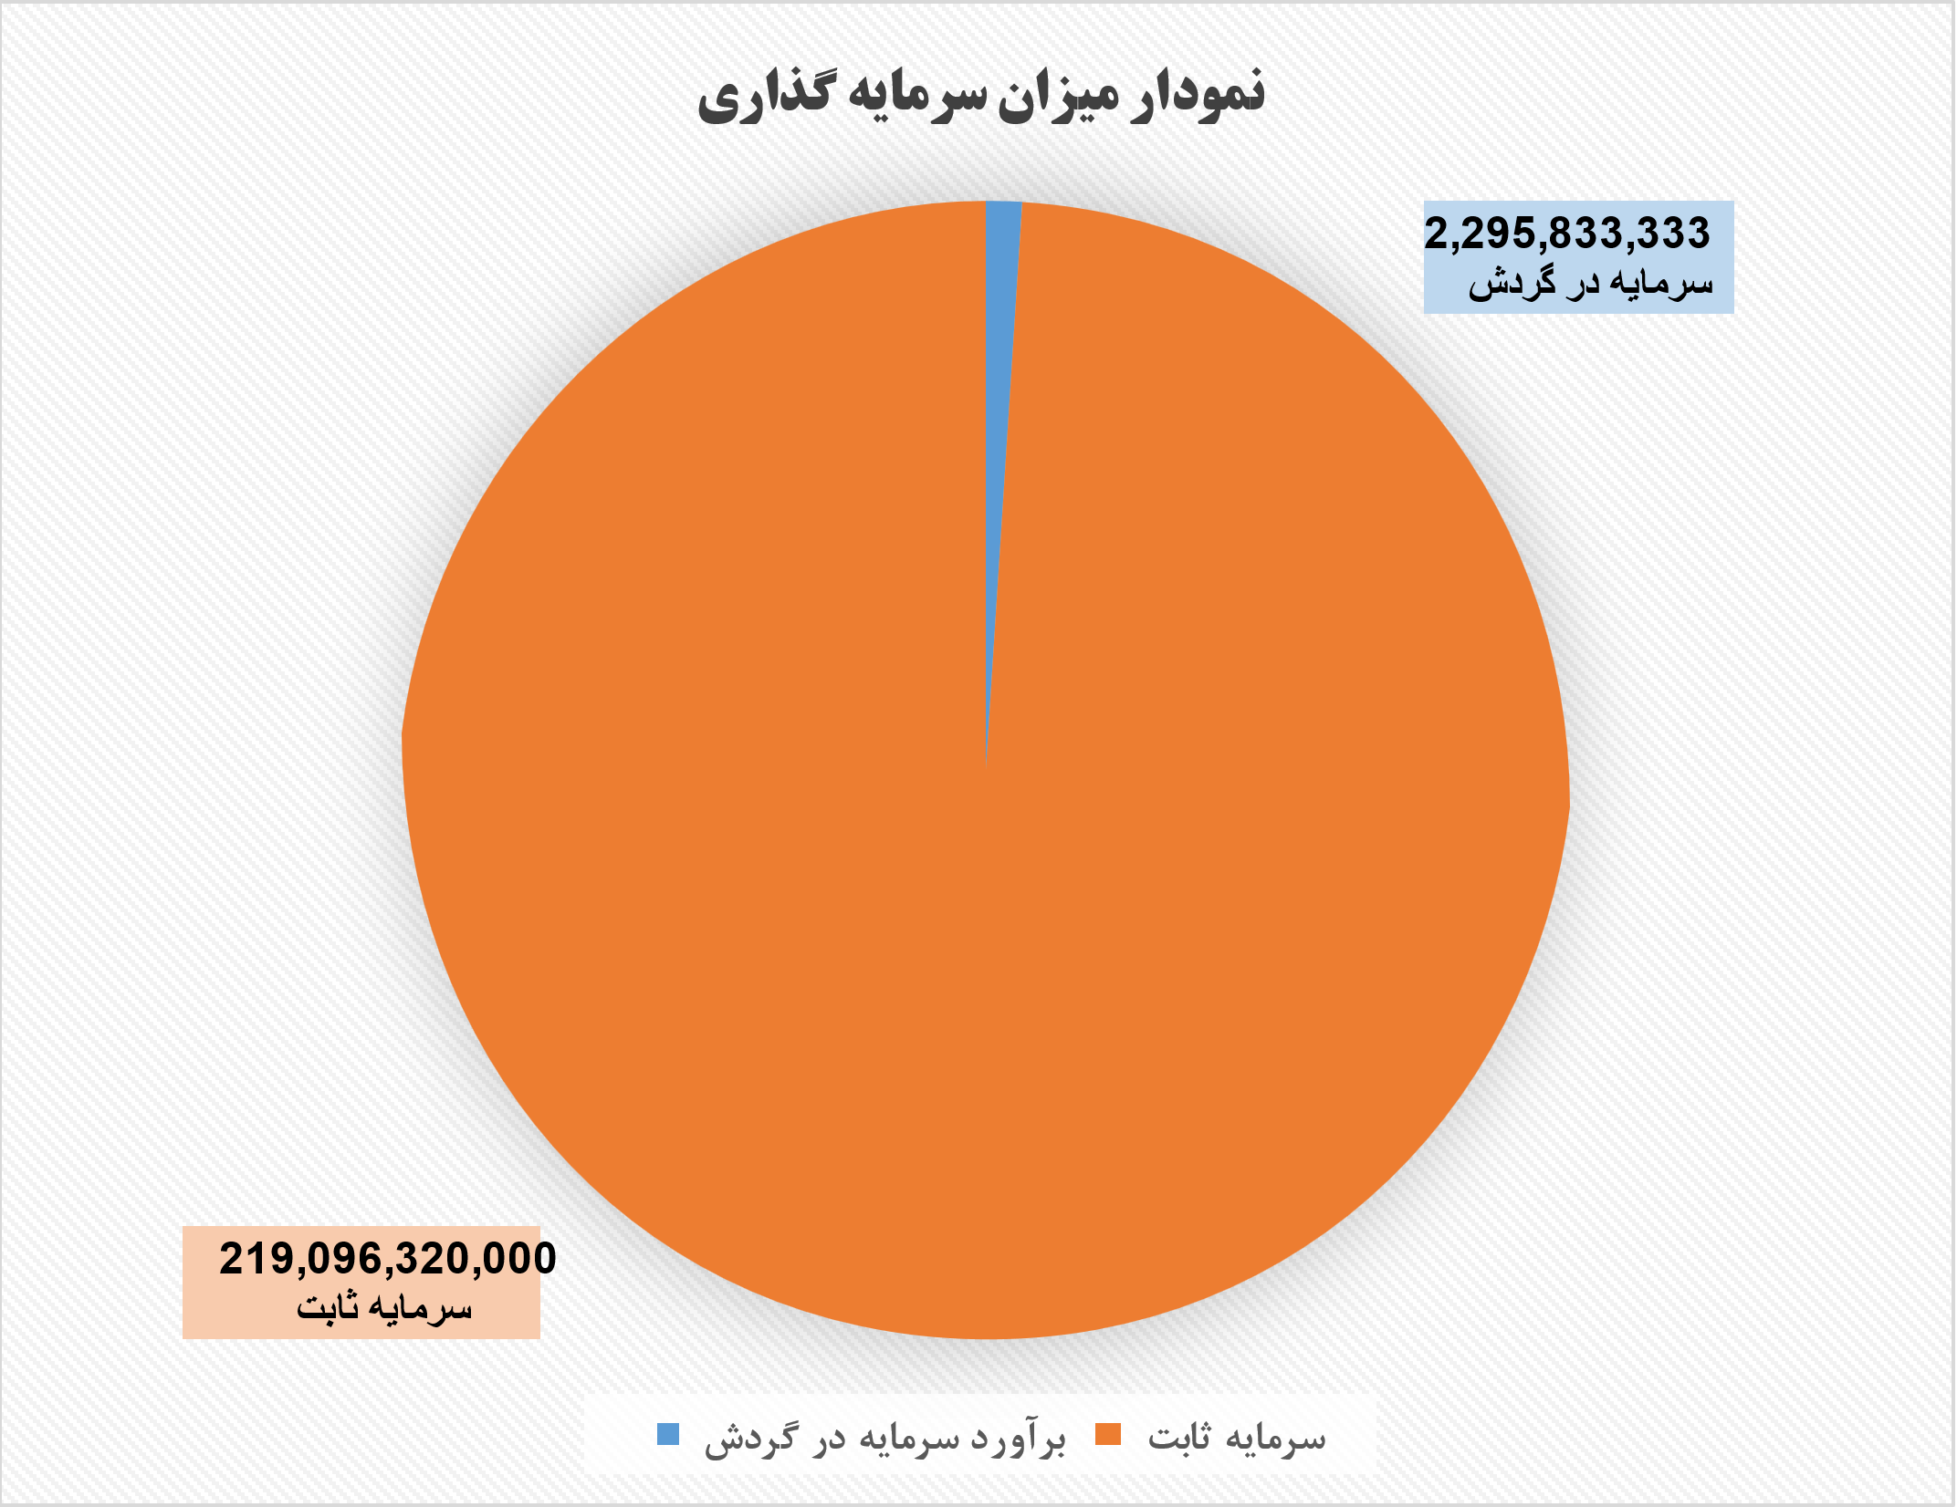

- هزینه‌های تولید
شرح | مبلغ (ريال)
هزينه مواد اوليه | 0
هزينه حقوق و دستمزد مستقیم | 0
هزينه تعميرات و نگهداري | 10,571,640,000
هزينه انرژي (آب، برق و سوخت) | 20,170,000,000
هزينه حقوق و دستمزد غیر مستقیم | 3,690,000,000
هزينه استهلاک | 21,415,740,000
بیمه مجموعه | 4,328,640
سایر هزینه های تولید | 0
هزينه پيش بيني نشده (10 % اقلام بالا) | 3,443,164,000
جمع کل هزینه تولید | 59,294,872,640

- محاسبه هزینه‌های ثابت و متغیر
شرح هزينه | هزينه متغير(ريال) | درصد | هزينه ثابت(ريال) | درصد | هزينه کل(ريال)
مواد اوليه | 0 | 100% | 0 | 0% | 0
حقوق و دستمزد | 0 | 35% | 0 | 65% | 0
هزينه انرژي (آب، برق و سوخت) | 16,136,000,000 | 80% | 4,034,000,000 | 20% | 20,170,000,000
تعميرات و نگهداري | 8,457,312,000 | 80% | 2,114,328,000 | 20% | 10,571,640,000
هزينه پيش بيني نشده | 3,443,164,000 | 100% | 0 | 0% | 3,443,164,000
هزينه اداري و فروش | 0 | 100% | 0 | 0% | 0
بیمه مجموعه | 0 | 0% | 4,328,640 | 100% | 4,328,640
هزينه استهلاک | 0 | 0% | 21,415,740,000 | 100% | 21,415,740,000
استهلاک قبل از بهره برداري | 0 | 0% | 100,000,000 | 100% | 100,000,000
جمع کل | 28,036,476,000 |  | 27,668,396,640 |  | 55,704,872,640

- هزینه‌های عملیاتی
شرح | مبلغ ( ريال)
هزینه‌های اداری و تشکیلاتی | 600,000,000

- هزینه‌های غیر عملیاتی
شرح | مبلغ ( ريال)
هزينه استهلاک قبل از بهره برداري (20 % هزينه هاي قبل از بهره برداري) | 100,000,000
هزينه تسهيلات مالي (پرداخت يک سال سود اقساط بانک طبق فورمول بانک) | 0
سایر هزینه های غیرعملیاتی | 1,000,000
جمع کل هزینه عملیاتی | 101,000,000

- برآورد قیمت تمام شده:

جمع هزينه هاي توليد ساليانه
ميزان توليد ساليانه
= قيمت تمام شده
قیمت تمام شده | میزان تولید سالیانه | جمع کل هزینه تولید
101,532 | 584,000 | 59,294,872,640

- فروش کل :
( قيمت فروش برق  ميزان توليد ساليانه ) = فروش کل

درآمد کل | قیمت واحد | ظرفیت تولید سالانه | واحد | نام محصول
53,242,696,000 | 91,169 | 584000 | کیلووات ساعت | تولید برق (8 ساعت در روز)
53,242,696,000 | جمع کل
25درصد افزایش قیمت خرید برق بصورت سالانه محاسبه شده است
- این نیروگاه در ایام سالیانه بطور متوسط روزانه متناسب با تابش نور خورشید فعال خواهد بود و در زمان شب نیز قابلیت بهره برداري بر اساس سیستم پیشرفته ذخیره سازي در طول روز را خواهد داشت که درنتیجه مجموعا 865000 کیلووات ساعت، برق تولیدي این نیروگاه در طی سال خواهد بود.
- 25درصد افزایش قیمت خرید برق بصورت سالانه محاسبه شده است.

- محاسبه هزینه‌های ثابت و متغیر:
جمع هزينه هاي ثابت
ساليانه
هزينه متغير هر واحد توليد - قيمت فروش
= قيمت تمام شده
توليد در نقطه سربه سر(سالانه) | مخرج کسر |  | صورت کسر
توليد در نقطه سربه سر(سالانه) | هزينه متغير هر واحد توليد | قيمت فروش | جمع هزينه هاي ثابت
641046 | 48,008 | 91,169 | 27,668,396,640
توليد در نقطه سربه سر(روزانه) | مخرج کسر |  | صورت کسر
توليد در نقطه سربه سر(روزانه) | هزينه متغير هر واحد توليد | قيمت فروش | جمع هزينه هاي ثابت
2534 | 60,843 | 91,169 | 27,668,396,640

- حاشیه ایمنی
فروش در نقطه سربه سر | فروش در ظرفیت عادی 80% | حاشیه ایمنی
2534 | 1280 | -98%
641046 | 460800 | -39%

- ترازنامه
شرح | سال اول( ريال) | سال دوم( ريال)
دارایی جاری | 22,108,280,495 | 58,263,043,235
وجوه نقد | 942,242,528 | 1,876,485,055
مازاد انباشته | 18,870,204,634 | 54,090,724,847
سرمایه در گردش | 2,295,833,333 | 2,295,833,333
دارائی های ثابت | 197,680,580,000 | 176,264,840,000
ساختمان و ماشین آلات و تجهیزات | 218,596,320,000 | 218,596,320,000
هزینه های قبل از بهره برداری | 500,000,000 | 500,000,000
استهلاک انباشته | 21,415,740,000 | 42,831,480,000
جمع دارائی ها | 219,788,860,495 | 234,527,883,235
بدهی جاری | 0 | 0
تسهیلات مالی | 0 | 0
بدهی بلندمدت | 0 | 0
حقوق صاحبان سرمایه | -2,645,535,366 | 11,059,244,847
سرمایه | 0 | 0
سرمایه پرداخت شده | 0 | 0
مازاد عملیاتی برداشت نشده | 0 | 0
سود(زیان) انباشته | -2,645,535,366 | 11,059,244,847
جمع بدهی ها و سرمایه | -2,645,535,366 | 11,059,244,847

- بخش صورتهاي مالي اساسي
- صورت سود و زيان ساليانه تخميني طرح تازمان پايان بازپرداخت اقساط وام:

شرح | سال اول | سال دوم | سال سوم | سال چهارم | سال پنجم
درصد استفاده از ظرفیت | 100% | 100% | 100% | 100% | 100%
میزان فروش در ظرفیت کامل | 53,242,696,000 | 53,242,696,000 | 53,242,696,000 | 53,242,696,000 | 53,242,696,000
فروش در ظرفیت پلکانی با احتساب 25% افزایش قیمت سالانه | 53,242,696,000 | 66,553,370,000 | 79,864,044,000 | 93,174,718,000 | 106,485,392,000
هزینه های تولید
مواد اولیه | 0 | 0 | 0 | 0 | 0
حقوق و دستمزد | 0 | 0 | 0 | 0 | 0
تعمیرات و نگهداری | 10,571,640,000 | 10,571,640,000 | 10,571,640,000 | 10,571,640,000 | 10,571,640,000
انرژی مصرفی | 20,170,000,000 | 20,170,000,000 | 20,170,000,000 | 20,170,000,000 | 20,170,000,000
هزينه حقوق و دستمزد غیر مستقیم | 0 | 0 | 0 | 0 | 0
استهلاک | 21,415,740,000 | 21,415,740,000 | 21,415,740,000 | 21,415,740,000 | 21,415,740,000
بیمه مجموعه | 4,328,640 | 4,328,640 | 4,328,640 | 4,328,640 | 4,328,640
سایر هزینه های تولید | 0 | 0 | 0 | 0 | 0
هزينه پيش بيني نشده | 3,074,164,000 | 3,074,164,000 | 3,074,164,000 | 3,074,164,000 | 3,074,164,000
جمع هزینه های تولید | 55,235,872,640 | 52,161,708,640 | 52,161,708,640 | 52,161,708,640 | 52,161,708,640
سود و زیان ناویژه | -1,993,176,640 | 14,391,661,360 | 27,702,335,360 | 41,013,009,360 | 54,323,683,360
جمع هزینه عملیاتی | 552,358,726 | 586,881,147 | 621,403,843 | 655,953,897 | 655,953,897
سود عملیاتی | -2,545,535,366 | 13,804,780,213 | 27,080,931,517 | 40,357,055,463 | 53,667,729,463
هزینه غیرعملیاتی
استهلاک هزینه های قبل بهره برداری | 100,000,000 | 100,000,000 | 100,000,000 | 100,000,000 | 100,000,000
هزینه تسهیلات مالی | 0 | 0 | 0 | 0 | 0
سایر هزینه های غیرعملیاتی | 0 | 0 | 0 | 0 | 0
جمع هزینه های غیر عملیاتی | 100,000,000 | 100,000,000 | 100,000,000 | 100,000,000 | 100,000,000
سود(زیان) ویژه | -2,645,535,366 | 13,704,780,213 | 26,980,931,517 | 40,257,055,463 | 53,567,729,463
مالیات | 0 | 0 | 0 | 0 | 0
سود پس از کسر مالیات | -2,645,535,366 | 13,704,780,213 | 26,980,931,517 | 40,257,055,463 | 53,567,729,463
مانده سود (زیان) سنواتی | -2,645,535,366 | 11,059,244,847 | 38,040,176,363 | 78,297,231,826 | 131,864,961,289

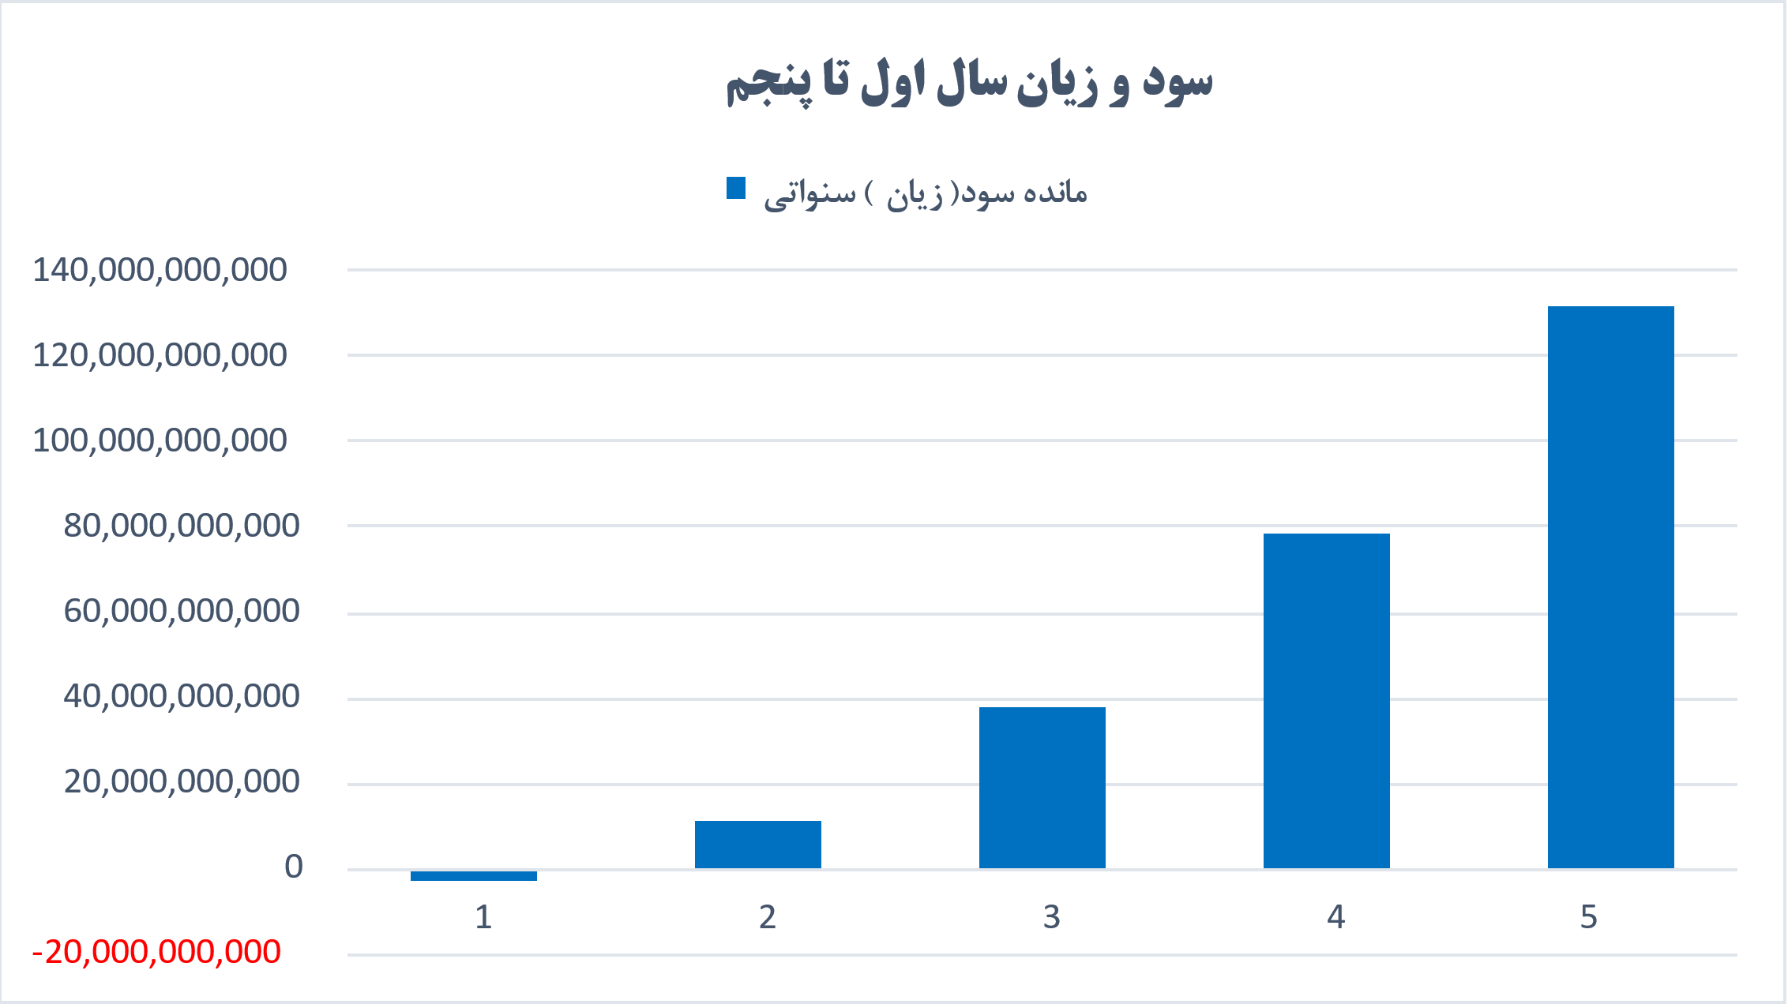

- گردش وجوه نقد

 | سال اول | سال دوم | سال سوم | سال چهارم | سال پنجم
منابع وجوه
سود پس از کسر مالیات | -2,645,535,366 | 13,704,780,213 | 26,980,931,517 | 40,257,055,463 | 53,567,729,463
اضافه می شود:
استهلاکات دارایی | 21,415,740,000 | 21,415,740,000 | 21,415,740,000 | 21,415,740,000 | 21,415,740,000
استهلاک قبل از بهره برداری | 100,000,000 | 100,000,000 | 100,000,000 | 100,000,000 | 100,000,000
کل منابع | 18,870,204,634 | 35,220,520,213 | 48,496,671,517 | 61,772,795,463 | 75,083,469,463
مصارف وجوه
بازپرداخت تسهیلات بلندمدت | 0 | 0 | 0 | 0 | 0
پرداخت سود سهام | 0 | 0 | 0 | 0 | 0
کل مصارف | 0 | 0 | 0 | 0 | 0
مازاد | 18,870,204,634 | 35,220,520,213 | 48,496,671,517 | 61,772,795,463 | 75,083,469,463
مازاد انباشته | 18,870,204,634 | 54,090,724,847 | 102,587,396,363 | 164,360,191,826 | 239,443,661,289

- نسبت گردش دارایی

جمع درآمد | جمع دارایی | گردش دارایی
53,242,696,000 | 219,788,860,495 | 24%
جمع درآمد | جمع دارایی ثابت | گردش دارایی
53,242,696,000 | 197,680,580,000 | 27%

- نسبت سودآوری

سرمایه گذاری ثابت | سود خالص در سال مرجع | بازده سرمایه گذاری ثابت(نرخ بازده حسابداری)
219,096,320,000 | 53,567,729,463 | 24%
فروش | سود خالص | بازده فروش
106,485,392,000 | 53,567,729,463 | 50%
کل دارایی | سود خالص | بازده فروش
219,788,860,495 | 53,567,729,463 | 24%
سرمایه در گردش | سود خالص | بازده سرمایه در گردش
2,295,833,333 | 53,567,729,463 | 2333%

- ارزش خالص فعلی

rate | نرخ بهره بر حسب سالیانه | 20% | 60%
سال صفر | پرداخت در دوره | 0 | 0
سال اول | پرداخت در دوره | -2,645,535,366 | -2,645,535,366
سال دوم | پرداخت در دوره | 13,704,780,213 | 13,704,780,213
سال سوم | پرداخت در دوره | 26,980,931,517 | 26,980,931,517
سال چهارم | پرداخت در دوره | 40,257,055,463 | 40,257,055,463
سال پنجم | پرداخت در دوره | 53,567,729,463 | 53,567,729,463
pv | سرمایه اولیه یا ارزش فعلی | 53,223,599,147 | 13,461,542,252

- ارزش فعلی عایدی

rate | نرخ بهره بر حسب سالیانه | 23% | pv
سال صفر | پرداخت در دوره | 0 | 0
سال اول | پرداخت در دوره | -2,645,535,366 | -2,150,841,761
سال دوم | پرداخت در دوره | 13,704,780,213 | 9,058,616,044
سال سوم | پرداخت در دوره | 26,980,931,517 | 14,499,118,699
سال چهارم | پرداخت در دوره | 40,257,055,463 | 17,588,206,672
سال پنجم | پرداخت در دوره | 53,567,729,463 | 19,027,322,596
مجموع ارزش فعلی |  |  | 58,022,422,250
PV | سرمایه اولیه یا ارزش فعلی | 58,022,422,250

- دوره بازگشت سرمایه
دوره | pv | دوره بازگشت سرمایه
سال صفر | 0
سال اول | -2,150,841,761 | -2,150,841,761
سال دوم | 9,058,616,044 | 6,907,774,283
سال سوم | 14,499,118,699 | 21,406,892,982
سال چهارم | 17,588,206,672 | 38,995,099,654
سال پنجم | 19,027,322,596 | 58,022,422,250

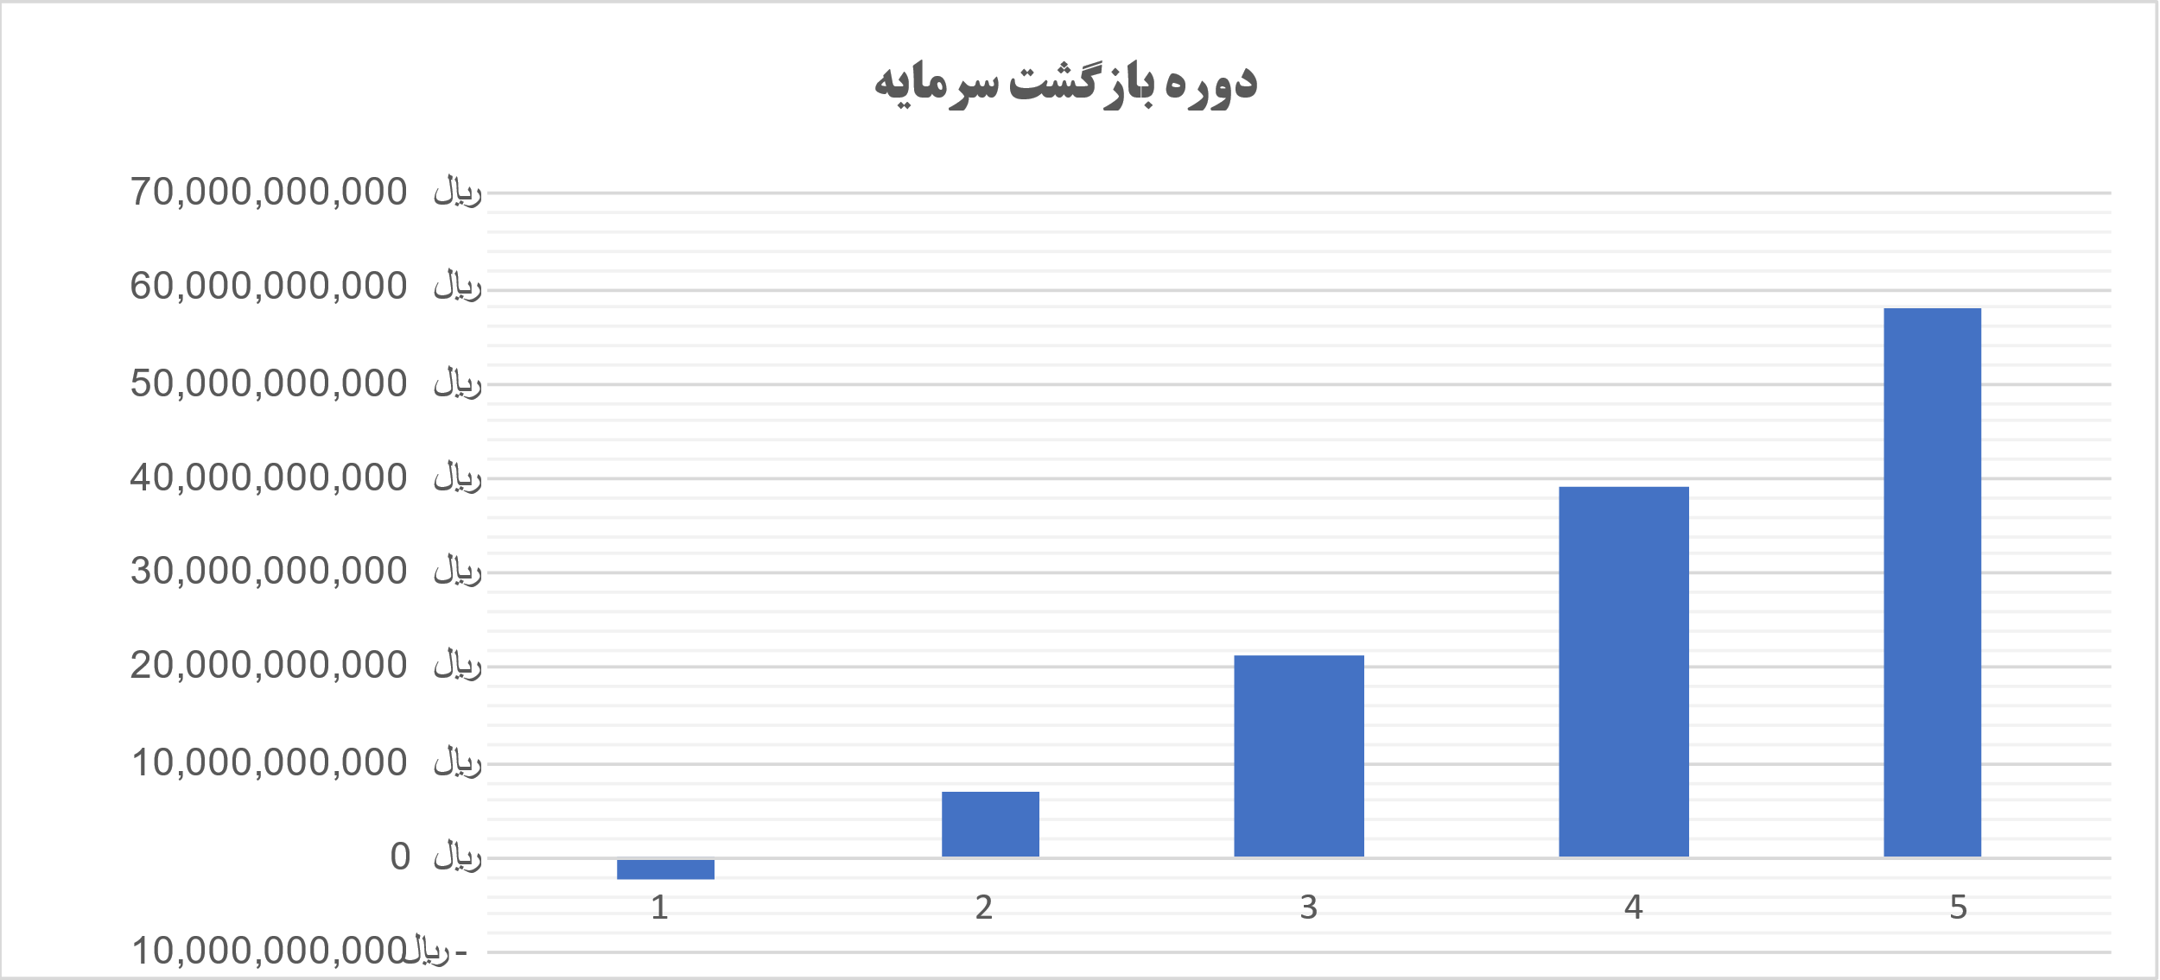

- نرخ بهره داخلی

rate | 97.3408756%
سال صفر | 0
سال اول | -2,645,535,366
سال دوم | 13,704,780,213
سال سوم | 26,980,931,517
سال چهارم | 40,257,055,463
سال پنجم | 53,567,729,463
pv | 10,133,658,450

- داده‌های نقطه سر به سر
تولید | فروش | هزینه متغیر محصولات تولیدی | هزینه کل | هزینه ثابت | نسبت هزینه کل به فروش
q | p.q | tvc | Tc | TFC | TC/p.q
0 | ريال 0 | ريال 0 | 1,811,058,140 | 1,811,058,140 | -
500,000 | 9,000,000,000 | 3,212,500,000 | 5,023,558,140 | 1,811,058,140 | 56%
600,000 | 10,800,000,000 | 3,855,000,000 | 5,666,058,140 | 1,811,058,140 | 52%
700,000 | 12,600,000,000 | 4,497,500,000 | 6,308,558,140 | 1,811,058,140 | 50%
800,000 | 14,400,000,000 | 5,140,000,000 | 6,951,058,140 | 1,811,058,140 | 48%
900,000 | 16,200,000,000 | 5,782,500,000 | 7,593,558,140 | 1,811,058,140 | 47%
1,000,000 | 18,000,000,000 | 6,425,000,000 | 8,236,058,140 | 1,811,058,140 | 46%
1,200,000 | 21,600,000,000 | 7,710,000,000 | 9,521,058,140 | 1,811,058,140 | 44%
1,400,000 | 25,200,000,000 | 8,995,000,000 | 10,806,058,140 | 1,811,058,140 | 43%
1,600,000 | 28,800,000,000 | 10,280,000,000 | 12,091,058,140 | 1,811,058,140 | 42%
2,000,000 | 36,000,000,000 | 12,850,000,000 | 14,661,058,140 | 1,811,058,140 | 41%
2,500,000 | 45,000,000,000 | 16,062,500,000 | 17,873,558,140 | 1,811,058,140 | 40%

